MINISTERIO DE TRANSPORTES Y COMUNICACIONES
AUTORIDAD AUTONOMA DEL TREN ELECTRICO
PROYECTO “CONSTRUCION DE LA LÍNEA 2 Y RAMAL AV. FAUCETT – AV. GAMBETTA DE LA RED BASICA DEL METRO DE LIMA Y CALLAO”
Provincia de Lima y Callao, Región Lima.

1ERA ACTUALIZACION DEL
PLAN DE COMPENSACION Y REASENTAMIENTO INVOLUNTARIO – PACRI
TRAMO PRIORIZADO (ETAPA 1A)

Octubre 2014

GLOSARIO

- Afectados: Son los propietarios y/o posesionarios de los predios y/o inmuebles que se encuentran ubicados sobre el Trazo del Derecho de Vía del proyecto.
- Vulnerables: Personas con grado de pobreza, pobreza extrema, desposeídos de propiedad, adultos mayores, mujeres y niños y minorías étnicas, personas con alguna discapacidad, que carecen de medios de subsistencia o es muy precario que se encuentran en riesgo de perder la vida o su integridad física.
- Desplazamiento Económico. Reconocimiento por pérdida de recursos o acceso a estos que representen perdida de fuentes de ingresos o medios de vida o subsistencia como resultado de la implementación del proyecto. Esta está divido en varios aspectos: Se plantean los siguientes reconocimientos: Impactos económicos, reconocimientos por restablecimiento de ingreso, dirigido a mitigar el impacto sobre la utilidad y a mantener ingreso por un tiempo determinado, y Reconocimiento por reposición de vivienda, relacionado con el subsidio para vivienda de interés social como forma de complementar el valor del avalúo y mejorar el poder de adquisición de la vivienda de reposición.
- Unidad Social: Para efectos de este PACRI, las unidades sociales a considerar bajo las siguientes definiciones son las siguientes:
Unidad Social Hogar (USH). Propietario y/posesionario y posesionario precario.
Unidad Social Económica (USE), diferenciada en quienes perciben una renta por arriendo y quienes desarrollan una actividad económica de carácter formal o informal. Se subdivide en:
      - Unidad Social Posesionario Precario: La posesión precaria es la que se ejerce sin título alguno o cuando el que se tenía ha fenecido”.
      - Unidad Social Económica Rentista (USE rentista): Corresponde a aquella unidad social económica que percibe un ingreso por la actividad económica consistente en la renta del bien inmueble o predio.
      - Unidad Social Arrendataria (USA): Puede ser cualquiera de las US definidas, excepto la USE rentista. El subarriendo es una figura jurídica por la que un arrendatario (inquilino) alquila la vivienda que él tiene arrendada, o parte de esa vivienda, a un tercero; el arrendatario se convierte así en subarrendador o arrendador del nuevo inquilino.
      - Unidad Social Subarrendataria: (USSA) Es la unidad social a la cual se le ha alquilado la vivienda o parte de esta por la unidad social arrendataria, podrán tener los mismos derechos de las Unidades Sociales Arrendatarias, siempre y cuando sean autorizadas por el comité de reasentamientos del Ente Gestor.
- Unidad Social Socioeconómica (USSE), constituida por una US hogar que adicionalmente desarrolla actividad económica (rentista o actividad económica). En estos casos aplican los reconocimientos para ambas modalidades de US.
- Tenencia: Se refiere a la modalidad de tenencia en cualquiera de las unidades sociales antes descritas. Se dividen para efecto de este PACRI en:
- Propietarios: Dueños legales de un bien mueble o inmueble.
- Posesionarios: Es la persona que ocupa un bien mueble o inmueble, respecto al cual se puede verificar la posesión del terreno y/o inmueble pero no necesariamente un título de propiedad. El Plan Director de Reasentamiento reconoce el derecho de posesión, en conformidad con el criterio establecido por la política de reasentamiento del BID.
- Posesionario Precario: La posesión precaria es la que se ejerce sin título alguno o cuando el que se tenía ha fenecido.
- Arrendador-Rentista: Titular de los derechos del bien o propietario de las mejoras, que entrega el bien para uso y disfrute, percibiendo de ello un ingreso. Corresponde a aquella unidad social económica que percibe un ingreso por la actividad económica consistente en la renta del bien inmueble o predio.
- Arrendatario: Persona natural o jurídica con quien el propietario o poseedor del inmueble haya celebrado contrato de arrendamiento escrito o verbal. Es la unidad social a la cual se le ha alquilado la vivienda o negocio o parte de esta por un arrendador.
- Subarriendo: El subarriendo es una figura jurídica por la que un arrendatario (inquilino) alquila la vivienda que él tiene arrendada, o parte de esa vivienda, a un tercero. El arrendatario se convierte así en subarrendador o arrendador del nuevo inquilino.
- Mejoras: Está constituido por las edificaciones existentes de cualquier naturaleza que el ocupante o propietario haya desarrollado en el Trazo del Derecho de Vía del proyecto.
- Terreno habilitado: Predio que adquirirá la AATE para ejecutar el reasentamiento involuntario de los afectados; cuidando de que cada lote cuente con los servicios básicos.
- Pago de mejoras: Es el acto mediante el cual la AATE, pagará a los propietarios y/o posesionarios por sus edificaciones, ubicados sobre el Trazo del Derecho de Vía del proyecto, de acuerdo a la valuación efectuada por la Dirección Nacional de la Construcción del Ministerio de Vivienda, Construcción y Saneamiento.
- Entrega de terreno habilitado: El acto mediante el cual la AATE, entregará un terreno habilitado a los afectados no propietarios y/o propietarios, ubicados sobre el trazo del Derecho de Vía del proyecto, que reúnan condiciones especiales como:
  - Que vivan en condiciones de pobreza y/o pobreza extrema, lo cual podría incrementarse si solamente se considera el pago por mejoras por sus edificaciones precarias.
  - Que con la desocupación forzada se incremente o consolide el riesgo de que la situación de pobreza de estas familias, llegue a poner en riesgo la subsistencia de los más vulnerables.
  - Que existan procesos judiciales donde se puede presumir que algunos ocupantes ganen el proceso y mejoren su posición legal sobre el predio que ocupa.
  - Que existan serias dificultades para que las familias afectadas puedan obtener otro lugar donde residir, aunque sea de manera informal.
- Entrega de modulo: El acto mediante el cual, la AATE entregará un módulo de vivienda, construido con todos los servicios básicos a los propietarios y/o posesionarios de inmuebles afectados, que son usados como vivienda, que reúnan condiciones especiales como:
  - Que los afectados cuenten con documentos públicos o privados que acreditan su legitimidad para ocupar el predio ubicado sobre el Trazo del Derecho de Vía del proyecto,
  - Que constituyan una comunidad muy cohesionada con una posición firme de no ser fragmentada, decididos a no liberar las áreas, en perjuicio del proyecto.
  - Que exista dificultad de las familias afectadas para obtener otro lugar donde residir aunque sea de manera informal; o
  - Que se haya determinado la extremada vulnerabilidad del afectado; de tal manera que aun que se le entregue un terreno habilitado no podría desarrollar en un tiempo adecuado la edificación necesaria que le permita habitar sin poner en riesgo su propia existencia

- Reasentamiento: proceso mediante el cual se reubicará a los afectados que apliquen a los programas entrega de terreno habilitado y/o entrega de módulos de vivienda en terreno habilitado.
- Indemnización Asistida: Proceso mediante el cual los afectados adquieren predios de manera directa, con la asistencia técnica legal de la AATE y con cargo al monto que correspondería gastar en un terreno habilitado para su reubicación. Esta inclusión se debe fundamentalmente a que sí existe una escases de terrenos con condiciones para el reasentamiento, más aun cuando es importante y urgente contar con las áreas liberadas, ya que su demora ponen en riesgo la ejecución del Proyecto, por no contar con las áreas liberadas en el plazo requerido, de acuerdo al cronograma de ejecución de obra.
- Arrendatario: persona o familia que paga un alquiler por el uso de dicho bien o que pudiera verse bajo otra modalidad de uso acordado con el propietario.
- Compensación: Pago en dinero o especie al que tienen derecho las personas afectadas según lo dispuesto en los criterios definidos que se incluyen al final del documento.
- Desplazamiento involuntario: Es el impacto que sufre una persona, familia, grupo, o comunidad, cuando debe trasladarse obligatoriamente hacia otro lugar, por una decisión que le es impuesta por un agente externo sin que exista posibilidad alguna de permanecer en el lugar que habita, trabaja, o le proporciona la subsistencia.
- Efectos del proyecto: Los efectos materiales y socioeconómicos, directos e indirectos, que tiene el proyecto en su zona de ejecución.
- Efectos del reasentamiento: Los efectos materiales y socioeconómicos directos de las actividades de reasentamiento en las zonas del proyecto y en las áreas donde reside la población de acogida.
- Expropiación: Acto del Estado por medio del cual, en ejercicio de su soberanía, se apropia de derechos de propiedad de una persona o los modifica.
- Pozos de ventilación y emergencias: Los pozos de ventilación y de salida de emergencia son parte integrante del Sistema del Metro. Están localizados a mitad de camino entre dos estaciones y se activan en situaciones de emergencia, permitiendo la gestión de los posibles humos y garantizando a los pasajeros una vía segura de escape. Componentes: Cabina Técnica, Cuerpo central cilíndrico y Galería de conexión.
- Fecha de Corte: es la fecha de límite a partir de la cual no se considerarán más afectados. Normalmente coincide con la fecha que culmina el catastro elaborado para identificar a los afectados que tendrán derecho a la compensación y reasentamiento teniendo en cuenta el cronograma del proyecto, el cual incluye un periodo para evaluar pedidos de inclusión en base a los criterios establecidos en el PDR.
- Grupos vulnerables: Distintos grupos de personas cuyas condiciones de vida los colocan en una posición donde incluso impactos menores generados por las actividades del proyecto pueden afectar significativamente sus condiciones de vida. Estos incluyen pero no se limitan a comunidades indígenas, pequeños campesinos pobres, hogares liderados por mujeres, hogares con miembros con discapacidad, posesionarios sin una seguridad jurídica sobre el terreno que ocupan sus viviendas y que no tienen otras alternativas, hogares cuyos miembros son principalmente adultos de edad avanzada y niños, entre otros que se definirán en función a las circunstancias específicas.
- Indemnización: El pago de una compensación económica por pérdidas o daños sufridos.
- Inmueble: Unidad individual de terreno con o sin mejoras, física y catastralmente identificable.
- Liberación de las áreas: Se considerará que las áreas necesarias se encuentran liberada para la ejecución de las obras cuando: i) las indemnizaciones por destrucción de mejoras fueron pagadas; ii) la población afectada a ser desplazada fue efectivamente reasentada; y iii) en el caso de terrenos, cuando la fase técnica de levantamiento catastral haya culminado con la firma por parte del afectado recibiendo su pago por las afectaciones.
- Mitigación: Acciones y/o medidas de compensación a las poblaciones afectadas por las pérdidas sufridas, como consecuencia de la ejecución de obras de un proyecto.
- Nivel de afectación: Un inmueble puede afectarse total o parcialmente. Cuando la afectación es total todas las unidades sociales que residen o ejercen alguna actividad en él, deberán desplazarse. Cuando la afectación es parcial algunas veces puede continuarse el uso anterior y en otras puede implicar el desplazamiento de algunas o todas las unidades sociales.
- Ocupantes: Se consideran ocupantes cuando el uso del espacio público es ejercido sin la autorización requerida por parte de la autoridad competente.
- Plan de Compensación y Reasentamiento Involuntario (PACRI): Es el documento en el cual se establece el proceso o las acciones (programas) que permitirán apoyar a las personas afectadas, con el propósito de restablecer los niveles de vida previos al traslado.. La implementación de los planes será responsabilidad del MOPC a menos que se acuerde con la empresa adjudicada de la obra que se encargue de esta actividad previo a la ejecución de las obras.
- Persona afectada: Persona que resulta afectada por la pérdida de su lugar de residencia, de los medios que le proporcionan la subsistencia, ó de las fuentes de trabajo y / o ingresos.
- Predios: Entiéndase por predio a los bienes inmuebles referidos al suelo, subsuelo y sobresuelo, que estén delimitados y tengan un área determinada, que podrán ser vivienda o unidad habitacional, terreno o unidad inmobiliaria y otros.
- Población afectada: Las personas afectadas directamente por actividades relacionadas con un proyecto a través de la pérdida del empleo, la vivienda, tierras u otros activos.
- Población Elegible: Es aquella población que cumple con criterios de selección o de inclusión específicos, con fecha de corte basada en el censo socioeconómico de la población afectada que va a delimitar el nivel de beneficios del reasentamiento involuntario en función a la afectación.
- Reasentamiento: El proceso completo de traslado y rehabilitación causado por actividades relacionadas con un proyecto, incluyendo seguimiento post-reubicación.
- Reasentamiento Colectivo: Resultado de una nueva localización o asentamiento en un determinado lugar por parte de un grupo o personas desplazadas de otras zonas.
- Reasentamiento Individual: Resultado de una nueva localización o asentamiento en un lugar determinado de persona desplazada de otras zonas.
- Redes Sociales: Es un conjunto de lazos diádicos, entre una serie de actores que constituyen las personas, las organizaciones, la comunidad que permite una dinámica y fluida relación social entre unos y otros. El proceso de reasentamiento buscara minimizar la ruptura de dichas redes y restituir las redes sociales para evitar la dispersión social.
- Rehabilitación: El restablecimiento de medios de subsistencia, condiciones de vida y sistemas sociales, el cual es facilitado a través de un programa de acompañamiento
- Traslado: El desplazamiento de personas, activos e infraestructura pública.
- Zona del proyecto: Zonas situadas dentro de las áreas de construcción del proyecto o adyacentes a éstas, que son modificadas por el proyecto (por ejemplo formación de embalses, creación de zonas de riego, derechos de paso para proyectos de infraestructura urbana).
- Familias: Incluye grupos familiares compuestos, donde un predio puede contener más de una familia. El BID considera su unidad de afectación a la familia, no el número de predios afectados.

RESUMEN EJECUTIVO
Para fines del Proyecto CONSTRUCION DE LA LÍNEA 2 Y RAMAL AV. FAUCETT – AV. GAMBETTA DE LA RED BASICA DEL METRO DE LIMA Y CALLAO que será financiado parcialmente por el Banco Interamericano de Desarrollo (BID), se ha preparado un Marco de Compensación y Reasentamiento Involuntario (de ahora en adelante, Marco PACRI). EL Marco PACRI definirá las acciones vinculadas a mitigar los impactos asociados al reasentamiento involuntario de personas y familias y el desplazamiento económico de negocios formales e informales como resultado de la construcción del Proyecto “Construcción de la Línea 2 y Ramal Av. Faucett – Av. Gambetta de la Red Básica del Metro de Lima y Callao” (de ahora en adelante el Proyecto). Debido a que la construcción del Proyecto se desarrollará por fases se ha acordado realizar Planes Específicos de Compensación y Reasentamiento Involuntario para cada tramo: Tramo 1A, Tramo 1B, y Tramo 2. El presente PACRI Tramo 1A, ejecutará las acciones principalmente a través programas, proyectos y actividades que conlleven a una compensación justa por la afectación de sus predios, por parte del Estado, conforme a las normas legales nacionales, teniendo presente los conceptos de propiedad, posesión y arriendo, así como los lineamientos de las políticas operacionales del Banco Interamericano de Desarrollo (BID), el Banco Mundial (BM), y salvaguardas socio ambientales de la Corporación Andina de Fomento (CAF).
El presente PACRI para el Tramo 1A define en detalle, a la fecha de su realización, la magnitud del impacto por reasentamiento involuntario y desplazamiento económico solamente para este tramo, que comprende 05 estaciones, 04 pozos de ventilación y un patio taller, como sigue:
PREDIOS AFECTADOS POR EL PROYECTO FASE 1A
ETAPAS | TRAMOS | LINEA 2 | PÚBLICO | PRIVADO | TOTAL
ETAPA 1-A |  | ESTACION 20 | 2 | 3 | 5
 |  | PV-20 | 0 | 14 | 14
 | TRAMO 5 | ESTACION 21 | 5 | 0 | 5
 |  | PV-21 | 0 | 1 | 1
 |  | ESTACION 22 | 4 | 0 | 4
 |  | PV-22 | 0 | 1 | 1
 |  | ESTACION 23 | 3 | 0 | 3
 |  | PV-23 | 1 | 0 | 1
 |  | PATIO TALLER  SANTA ANITA | 3 | 1 | 4
 |  | ESTACION 24 | 3 | 0 | 3
 |  |  | 21 | 20 | 41

Para la viabilidad de la liberación de los terrenos y áreas ya definidas para la ejecución de la obra, los tipos de afectaciones varían según su composición y tipología (376 predios afectados en base a un estimado preliminar), en ese sentido se han identificado aproximadamente a 253 familias (validación del censo socioeconómico está en proceso).
En lo que respecta al PACRI Tramo 1A solo serán afectados 41 predios, de los cuales 21 son áreas públicas y del Estado (veredas, sardineles, berma central) y 20 privados, 03 predios del Estado (transferidos a título gratuito para el Patio Taller Santa Anita), 02 Terrenos, 01 Sub Estación eléctrica, 01 fábrica de zapatos, 01 empresa concesionario de automóviles y 12 ocupantes precarios con varios modalidades de posesión, serán integrados y compensados de conformidad con lo estipulado en este documento, sobre lo cual según el tipo de afectación poseerá un tratamiento específico, con cada uno de los programas, proyectos y actividades propuestos en el presente PACRI.
INTRODUCCION

El Proyecto Construcción de la Línea 2 y Ramal Av. Faucett - Av. Gambetta de la Red Básica del Metro de Lima y Callao, contempla la construcción subterránea de la Línea 2 (27 km) y un tramo de la Línea 4 (8 km) (denominado Ramal Av. Faucett-Gambetta) del Metro de Lima y Callao. Este proyecto se ha planteado como un corredor férreo, tipo metro subterráneo, con 35 estaciones. Con este proyecto se espera transportar 660.000 pasajeros por día para el año 2020, siendo este el año en que entra en operación la totalidad del Proyecto. A futuro, se contará con la Red Básica del Metro de Lima y Callao completa, compuesta por seis líneas, a la que se suma el Metropolitano, teniendo como resultado un sistema de transporte público de pasajeros integrado, seguro y de buena calidad.

El Proyecto ha sido entregado en concesión al sector privado por un periodo de 35 años (5 años de construcción y 30 años de operación).

NECESIDAD DE REASENTAMIENTO
En el marco de la ejecución del Proyecto y por la naturaleza del método constructivo de forma subterránea, solo las afectaciones prediales identificadas a lo largo del trazo del Proyecto, contemplan áreas en zonas urbanas consolidadas, donde estas áreas serán directamente afectadas por los Pozos de Ventilación - PV y de Emergencia – PE así como por los ingresos y salidas a las Estaciones, además de la Construcción de los 2 Patios Talleres (Santa Anita y Bocanegra). Por tanto antes, durante y después del proceso de liberación de las áreas, se implementará el Plan de Compensación y Reasentamiento Involuntario – PACRI, que determina en uno de los Programas la necesidad de ejecutar el Reasentamiento Involuntario y Desplazamiento Económico de todos los afectados que se acogerán a este Programa, implicando el desplazamiento y/o reubicación de todos los afectados identificados, cual fuese su condición de propiedad, considerando que la necesidad de reasentamiento se reduzca al mínimo, por tanto “Se deberá realizar un análisis profundo de las alternativas del Proyecto para identificar soluciones que sean viables desde el punto de vista económico y técnico, eliminando a la vez, o disminuyendo al mínimo, la necesidad de reasentamiento involuntario.” (BID: Política Operativa Sectorial 710 (OP 710) – Reasentamiento involuntario, III Principios, párrafo 1).
En este contexto, por la naturaleza del Proyecto lineal, se prevé la necesidad de implementar reasentamientos individuales, considerando el grado de afectación total o parcial del predio, así como también la tipología de afectados con las diferentes modalidades de tenencia y posesión del predio, donde se requerirá la reubicación temporal de las familias o la compensación por el desplazamiento económico de los negocios o comercios como único medio de subsistencia de los diferentes poseedores de los predios.

LINEAMIENTOS Y PRINCIPIOS
LINEAMIENTOS DEL MARCO DEL PACRI

Los Lineamientos del presente Plan de Compensación y Reasentamiento Involuntario PACRI, se basan principalmente en la Resolución Directoral Nº 007-2004-MTC-16, siendo esta de carácter nacional, que aprueba las Directrices para la Elaboración y Aplicación de Planes de Compensación y Reasentamiento Involuntario para Proyectos de Infraestructura de Transporte, el cual se fundamenta también en la normatividad internacional relacionadas a procedimientos y buenas prácticas sociales en la conducción del reasentamiento involuntario, con la finalidad de establecer alcances, criterios y actividades que permitan minimizar los efectos asociados a la ejecución del Proyecto.

La institución encargada de llevar a buen término la implementación del PACRI, es la AATE como Proyecto Especial del MTC, quien deberá contar con capacidad institucional para desarrollar los programas, proyectos y actividades destinadas a compensar y en algunos casos restablecer las condiciones de vida de personas afectadas por pérdida de predios cuyos impactos son el desplazamiento físico y/o desplazamiento económico entre los efectos más visibles.

Es importante mencionar que el presente PACRI para la Fase 1A que se fundamenta en los lineamientos establecidos el Marco del PACRI busca reforzar, profundizar y reconocer el valor de las consecuencias sociales que implica el reasentamiento considerando la magnitud del Proyecto y las consecuencias asociadas a fin de establecer las consideraciones mínimas para que los impactos, en torno al desplazamiento físico y económico que generará el Proyecto, no causen efectos negativos duraderos en las personas afectadas, tal como lo establecen los organismos internacionales: “1. Se tomarán todas las medidas posibles para evitar o reducir al mínimo la necesidad de reasentamiento involuntario. Se deberá realizar un análisis profundo de las alternativas del proyecto para identificar soluciones que sean viables desde el punto de vista económico y técnico, eliminando a la vez, o disminuyendo al mínimo, la necesidad de reasentamiento involuntario”; 2. Cuando el desplazamiento sea inevitable, se deberá preparar un plan de reasentamiento que asegure que las personas afectadas serán indemnizadas y rehabilitadas de manera equitativa y adecuada. (BID: Política Operativa N°710 Reasentamiento Involuntario, Capítulo III, Párrafo 3 y 4).

ASPECTOS RELEVANTES DEL PACRI

El PACRI del Proyecto fue aprobado mediante R.D. N° 459-2013-MTC/16 de fecha 11.NOV.2013 por la Dirección General de Asuntos Socio Ambientales – DGASA en su calidad de Autoridad Competente del Sector Transportes.

Considerando lo expuesto en el párrafo precedente, el PACRI del EIA Sd aprobado será una de las herramientas de gestión socio ambiental, al igual que el Marco PACRI y el presente PACRI para la fase 1A referencial para trabajar las acciones correspondientes al proceso de liberación de áreas afectadas por el presente Proyecto.

Dejando constancia que el PACRI del EIA sd aprobado está siendo complementado, incluyendo un Marco de Reasentamiento, el cual será actualizado conteniendo los criterios operativos para cada tramo y etapas.

ALCANCE DEL PACRI

El presente PACRI se fundamenta en los lineamientos establecidos en el Marco PACRI, se aplican a todas las actividades del Proyecto que requieran de la adquisición de terrenos privados y/o que, a consecuencia de sus actividades, generen restricciones en el acceso de una o más hogares a sus fuentes de ingresos o medios de subsistencia. El presente PACRI reconoce la afectación por reasentamiento físico de personas y familias y desplazamiento económico de negocios formales e informales, incluyendo impactos económicos cuyo propósito es mitigar el impacto de los gastos ocasionados por la venta y adquisición de inmuebles dentro del proceso de reasentamiento (tramites y traslado), restablecimiento de ingresos, dirigido a mitigar el impacto sobre la utilidad y a mantener ingreso por un tiempo determinado (renta y traslado de actividad económica) y reconocimiento por reposición de vivienda, relacionado con el subsidio para vivienda de interés social como forma de complementar el valor del avalúo y mejorar el poder de adquisición de la vivienda de reposición.

El PACRI se desarrolla a través de un conjunto de acciones dirigidas a mitigar los efectos originados por la afectación a los predios debida al Proyecto. Estas acciones restablecerán y en lo posible mejorarán las condiciones de vida de la población afectada. En este sentido, el PACRI se orienta a compensar las pérdidas de la población afectada previa a su traslado y asistirlos técnicamente en sus esfuerzos por mejorar su capacidad de generar ingresos, superar sus niveles de producción y productividad con el fin de mejorar su calidad de vida. Asimismo, reconoce las diferentes formas de tenencia de la tierra y predios, incluyendo propietario, poseedor, ocupante precario, arrendador-rentista, arrendatario, y sub arrendatarios.

Asimismo a través de acciones dirigidas a mitigar los efectos originados a individuos, familias y negocios (unidad social económica) por la adquisición de predios debido al proyecto en las diferentes formas de tenencia de la tierra y predios. Estas acciones mitigarán, compensarán, restablecerán y en lo posible mejorarán las condiciones de vida de la población afectada. En este sentido, el PACRI se orienta a mitigar, compensar y/o reestablecer las pérdidas de la población y negocios afectados previa a su traslado y asistirlos técnicamente en sus esfuerzos por mejorar su capacidad de reestablecer condiciones de vida previas al reasentamiento y generar ingresos, superar sus niveles de producción y productividad con el fin de mejorar su calidad de vida.
La unidad social de análisis e intervención es el hogar compuesto por uno o más miembros. Asimismo, aquellos hogares que adicionalmente desarrollarán actividades económicas o perciben rentas, ya sean formales e informales, denominados unidad social económica. Dentro de la tipología de negocios la unidad de análisis e intervención es la unidad social económica, diferenciada en quienes perciben una renta por arriendo y quienes desarrollan una actividad económica de carácter formal o informal, incluyendo las diferentes formas de tenencia de la tierra y predios. Estas incluyen: Estas incluyen:
- Propietarios: Es el titular de derecho real de dominio sobre el bien inmueble;
- Poseedor o Posesionario: Es la persona que ocupa un bien mueble o inmueble, respecto al cual se puede verificar la posesión del terreno y/o inmueble pero no necesariamente un título de propiedad;
- Posesionario Precario: La posesión precaria es la que se ejerce sin título alguno o cuando el que se tenía ha fenecido.
- Arrendador-Rentista: Titular de los derechos del bien o propietario de las mejoras, que entrega el bien para uso y disfrute, percibiendo de ello un ingreso. Corresponde a aquella unidad social económica que percibe un ingreso por la actividad económica consistente en la renta del bien inmueble o predio;
- Arrendatario: Persona natural o jurídica con quien el propietario o poseedor del inmueble haya celebrado contrato de arrendamiento escrito o verbal. Es la unidad social a la cual se le ha alquilado la vivienda o negocio o parte de esta por un arrendador.
- Sub-Arriendo: El subarriendo es una figura jurídica por la que un arrendatario (inquilino) alquila la vivienda que él tiene arrendada, o parte de esa vivienda, a un tercero; el arrendatario se convierte así en subarrendador o arrendador del nuevo inquilino.

PRINCIPIOS DEL PACRI

Teniendo en consideración que la finalidad del PACRI es aminorar los impactos en las poblaciones afectadas causadas por el Proyecto; se presentan los principios que servirán como ejes transversales y guía en la implementación del PACRI.

Restablecimiento de Condiciones Socioeconómicas: Se diseñarán y ejecutarán planes para asistir a la población desplazada por los reasentamientos involuntarios en el restablecimiento o mejoramiento de sus condiciones socio económicas.

Inclusión: Tendrán derecho a ser asistidos en el restablecimiento y mejora de sus condiciones de vida y/o actividad económica afectada, todos los ocupantes de áreas afectadas por las actividades del Proyecto que estén identificados en los censos que se llevarán a cabo, independientemente de la forma de tenencia que acrediten.

Equidad: El acompañamiento social y técnico de los programas considerados en el PACRI será proporcional a los impactos causados por el desplazamiento.

Igualdad: Toda persona desplazada recibirá, frente a iguales situaciones de tenencia y de categoría de afectación, el mismo tratamiento y accederá en condiciones de equidad a los programas de asistencia para el restablecimiento de condiciones socioeconómicas que se establezcan.

Comunicación: La población afectada recibirá información clara, veraz y oportuna sobre sus derechos, deberes y el estado en que se encuentra el proceso de reasentamiento.

Consulta: La población afectada será informada sobre las soluciones de reasentamiento involuntario y desplazamiento económico y los planes que se formulen para ello y se tomarán en cuenta sus opiniones para el diseño de dichas soluciones y planes.

Transparencia: El proceso se manejará de manera objetiva y técnica con el fin de garantizar que los beneficios solamente cubran a la población afectada por las actividades y obras del Proyecto y que se apliquen los criterios y procedimientos establecidos de manera equitativa para todos.

Estos Principios se basan tanto en los lineamientos de carácter nacional y las políticas operacionales de los bancos multilaterales, quienes promueven y financian proyectos de desarrollo. En la siguiente tabla se describen la articulación entre los lineamientos propuestos para una adecuada implementación del PACRI:

LINEAMIENTOS GENERALES COMO LEGISLACIÓN NACIONAL Y LA ARTICULACIÓN ENTRE LAS POLÍTICAS DE REASENTAMIENTO DEL BID, BM, CAF Y OTROS ENTES FINANCIEROS INTERNACIONALES
Legislación Nacional | Estándares ambientales y sociales internacionales
Resolución Directoral Nº 007-2004-MTC-16⁶  Su finalidad es asegurar que la población afectada por un proyecto reciba la compensación justa y solución adecuada a la situación generada por éste; por otro lado, considera al reasentamiento como una oportunidad de desarrollo sostenible c.2 Principios para la Compensación y Reasentamiento “Evitar o minimizar los desplazamientos de población por los efectos que produce esto en la forma de vida de la población” | Política Operacional de Reasentamiento Involuntario del BM, PO4.12  Esta política está orientada a minimizar la necesidad de reasentamiento, enfocar el proceso como un proceso de desarrollo en caso que el reasentamiento no pueda ser evitado, y asistir a los afectados en sus esfuerzos por mejorar sus condiciones y medios de vida.
Política Operacional de Reasentamiento Involuntario del BID, PO 710.
El objetivo de la Política es minimizar alteraciones perjudiciales en el modo de vida de las personas que viven en la zona de influencia del proyecto, evitando o disminuyendo la necesidad de desplazamiento físico, y asegurando que, en caso de ser necesario el desplazamiento, las personas sean tratadas en forma equitativa,
y cuando sea factible, participen de los beneficios que ofrece el proyecto que requiere su reasentamiento.
Norma de Desempeño 5 Adquisición de tierras y reasentamiento involuntario del CFI
Esta política busca orientar la toma de medidas apropiadas para mitigar los impactos adversos de un proceso de reasentamiento sobre las personas desplazadas y las comunidades receptoras.
Resolución Directoral Nº 007-2004-MTC-16  Todas las familias afectadas por el proyecto, independientemente de su condición legal, serán objeto de programas de compensación, reubicación y rehabilitación | Política Operacional de Reasentamiento Involuntario del BM,  PO4.12 (Efectos considerados)  La política establece las siguientes afectaciones:  i) el desplazamiento o la pérdida de la vivienda;  ii) la pérdida de los activos o del acceso a los activos, o  iii) la pérdida de las fuentes de ingresos o de los medios de subsistencia, ya sea que los afectados deban trasladarse a otro lugar o no.
Norma de Desempeño 5 Adquisición de tierras y reasentamiento involuntario del CFI
El reasentamiento involuntario se refiere tanto al desplazamiento físico (reubicación o pérdida de vivienda) como al desplazamiento económico (pérdida de bienes o de acceso a bienes que ocasiona la pérdida de fuentes de ingreso u otros medios de subsistencia) como resultado de la adquisición de tierras o las restricciones sobre el uso de la tierra relacionada con el proyecto.
Resolución Directoral Nº 007-2004-MTC-16  Todas las familias afectadas por el proyecto, independientemente de su condición legal, serán objeto de programas de compensación, reubicación y rehabilitación. | Política Operacional de Reasentamiento Involuntario del BM, PO4.12 (Derecho a obtener beneficios)  La política establece los criterios con los cuales determinar si las personas desplazadas tienen derecho a recibir compensación y otro tipo de asistencia para el reasentamiento:  a) aquellos que tienen derechos legales oficialmente establecidos  b) aquellos que no tienen derechos legales oficialmente establecidos o, pero que reclaman algún derecho a esas tierras o activos y,  c) los que carecen de un derecho legal respecto de la tierra que ocupan.
Norma de Desempeño 5 Adquisición de tierras y reasentamiento involuntario del CFI (párrafo 17)
La determinación de la elegibilidad de la población en el marco del reasentamiento supone conocer su condición de legalidad; así, las personas desplazadas se pueden clasificar como personas que
(i) tienen derechos legales formales sobre las tierras que ocupan;
(ii) no tienen derechos legales formales sobre las tierras, pero reclaman un derecho a esas tierras que es reconocido o reconocible según las leyes nacionales
(iii) no tienen derechos legales reconocibles sobre la tierra que ocupan o usan y no reclaman un derecho a esas tierras. El censo establecerá la condición de las personas desplazadas
Política Operacional de Reasentamiento Involuntario del BID, PO 710 (IV.C)
“El riesgo principal consiste en la pérdida del acceso a la vivienda o a la tierra, especialmente en el caso de los colonizadores espontáneos que no tienen derechos de propiedad formales pero para quienes los derechos de usufructo son fundamentales (…) Si no se ofrece a las personas afectadas un lugar para vivir y, en el caso de las zonas rurales, tierras para producción de subsistencia o empleo estable, lo más probable es que pasen a las filas de los indigentes”
Resolución Directoral Nº 007-2004-MTC-16  - Derechos de la población afectada: Se reconocen como derechos de la población afectada:  (1) conocer su situación de afectado y los detalles relativos a la magnitud de la afectación;  (2) tener saneado su derecho de propiedad de tal forma que pueda intervenir en el proceso de venta por trato directo y conocer los procedimientos relativos a la compensación por pérdidas y a la reubicación y rehabilitación social;  (3) diferir de los avalúos y tasaciones de sus bienes; y  (4) recibir el pago por su inmueble y haberse reubicado antes del inicio de las obras. | Política Operacional de Reasentamiento Involuntario del BM, PO4.12 (medidas necesarias)  a) El plan de reasentamiento o el marco de políticas de reasentamiento deberá comprender medidas destinadas para asegurar que  i) se le informe a las personas desplazadas acerca de sus opciones y derechos relacionados con el reasentamiento;  ii) se les consulte y se les dé a elegir entre distintas opciones técnicos y económicos viables de reasentamiento, y  iii) se les otorgue una indemnización rápida y efectiva equivalente al costo total de reposición por las pérdidas de activos atribuibles directamente al proyecto
Norma de Desempeño 5 Adquisición de tierras y reasentamiento involuntario del CFI (párrafo 18)
La adquisición de tierras o restricciones a su uso relacionadas con el proyecto pueden provocar el desplazamiento físico de personas, además de su desplazamiento económico.
Resolución Directoral Nº 007-2004-MTC-16  Además, Se identificará la población directamente afectada, caracterizándola en los aspectos socio-económicos, calidad de vida y sus aspiraciones mediante un censo socioeconómico. | Política Operacional de Reasentamiento Involuntario del BID, PO 710 (V.3)  El diseño de los paquetes de indemnización así como los mecanismos de consulta comunitaria y toma de decisiones incluidos en el programa de reasentamiento, tomarán en cuenta las características de la población reasentada que será identificada en la información de base desagregada por género, pertenencia étnica, edad y otros factores que señalen su vulnerabilidad y/o sus necesidades especiales.
Banco Mundial Directriz Operacional OD 4.30 : Reasentamiento Involuntario Grupos Vulnerables
“Personas que en razón de su género, etnia, edad, incapacidad física o mental, desventaja económica o condición social puedan verse afectadas más que otras por el reasentamiento y cuya capacidad para efectuar reclamaciones o aprovechar la asistencia para el reasentamiento y los beneficios para el desarrollo conexo puede ser limitada”.
Resolución Directoral Nº 007-2004-MTC-16  El PACRI aborda las medidas de  compensación y mitigación a partir de  distintas estrategias que se recogen en los  siguientes programas:  • Programa 2: Adquisición de Áreas por  Trato Directo.  • Programa 3: Adquisición de Áreas por  Aplicación de la Ley de Expropiaciones  • Programa 4: Programa de Indemnización Asistida.  • Programa 5: Rehabilitación de Remanentes Urbanos.  • Programa 8: Programa de Apoyo para la Generación de Ingresos y otros que se elaboraren en función de las condiciones de la población afectada y sus necesidades. | Política Operacional de Reasentamiento Involuntario del BM, PO4.128 (Medidas necesarias)  Sobre las medidas de compensación y mitigación, se establece:  a) El plan de reasentamiento o el marco de políticas de reasentamiento deberá comprender medidas destinadas para asegurar que  i) se le informe a las personas desplazadas acerca de sus opciones y derechos relacionados con el reasentamiento;  ii) se les consulte y se les dé a elegir entre distintas opciones técnicos y económicos viables de reasentamiento, y  iii) se les otorgue una indemnización rápida y efectiva equivalente al costo total de reposición por las pérdidas de activos atribuibles directamente al proyecto.  b) Si entre los efectos se incluye el traslado físico, en el plan de reasentamiento o en el marco de políticas de reasentamiento se deberán prever medidas que garanticen que las personas desplazadas  i) recibirán asistencia (como subsidios de traslado) durante el traslado, y  ii) recibirán viviendas o sitios para vivienda, o, según el caso, sitios agrícolas cuyo potencial productivo, ubicación y otros factores sean, como mínimo, equivalentemente ventajosos en conjunto a los del sitio antiguo.  Salvaguarda CAF XII Reasentamiento y/o relocalización involuntarios. En operaciones que requieran el reasentamiento y/o la reubicación de grupos humanos, la CAF solicita la formulación de planes que compensen u ofrezcan, a los grupos afectados, condiciones de vidas similares o mejores a las que tenían previamente y que tengan en cuenta a las posibles comunidades receptoras. La CAF propende igualmente hacia la generación de capacidades y opciones para el desarrollo comunitario local, especialmente en los casos de pueblos indígenas o comunidades locales que, por sus condiciones de vulnerabilidad, puedan verse afectados directamente por la ejecución de una operación.
Ley Nº 27628 Ley que facilita la ejecución de obras viales  Establece que se deben indemnizar a los afectados, según los valores de tasación que realice el Consejo Nacional de Tasaciones – CONATA hoy la Dirección Nacional de  Construcción - DNC, estableciendo la aplicación de valores comerciales actualizado con un adicional del 10% del valor del predio y las mejoras de corresponder. | Política Operacional de Reasentamiento Involuntario del BID, PO 710. (V. Criterios para el diseño y evaluación del plan de reasentamiento)  Las opciones de indemnización y rehabilitación deberán ofrecer un valor equitativo de sustitución de los activos perdidos, así como los medios necesarios para restablecer la subsistencia y el ingreso, reconstruir las redes sociales que respaldan la producción, servicios y asistencia mutua e indemnizar por las dificultades causadas por la transición.
Ley 30025:  “Artículo 2.- Del valor de tasación  El valor de la tasación para la adquisición de inmuebles por trato directo afectados por trazos en vías públicas será fijado por la Dirección Nacional de Construcción del Ministerio de Vivienda, Construcción y  Saneamiento, considerando lo siguiente:  a) El valor comercial del predio y mejoras, de corresponder.  b) Una indemnización por el perjuicio causado que incluya, en caso corresponda, el daño emergente y lucro cesante. El monto de la indemnización deberá considerar, entre otros, el resarcimiento de los gastos tributarios, incluyendo el Impuesto a la Renta, en que deberá incurrir el sujeto pasivo como consecuencia de la expropiación. | Norma de Desempeño 5 Adquisición de tierras y reasentamiento involuntario del CFI (párrafo 9)  En los casos en que no se pueda evitar el desplazamiento, el cliente ofrecerá a las comunidades y personas desplazadas una indemnización por la pérdida de bienes al costo total de reposición, así como otra asistencia para ayudarlas a mejorar o restablecer su nivel de vida o sus medios de subsistencia. Las normas de indemnización serán transparentes y se aplicarán de manera uniforme a todas las comunidades y personas afectadas por el desplazamiento.
Política Operacional de Reasentamiento Involuntario del BM, PO4.128 (Medidas necesarias)
a) Que se proporcione información pertinente a las personas desplazadas y sus comunidades, y a las comunidades de acogida que las reciban, con antelación suficiente, se las consulte sobre las opciones de reasentamiento y se les ofrezcan oportunidades de participar en la planificación, la ejecución y la supervisión del reasentamiento. Se establecerán mecanismos de reclamación apropiados y accesibles para esos grupos.
Resolución Directoral Nº 007-2004-MTC-16*  Participación: Se asegurará la participación  de la población afectada en las diferentes  fases del proyecto en lo que respecta al  Reasentamiento y la compensación a través  de la organización de los Comités de Gestión. | Política Operacional de Reasentamiento Involuntario del BID, PO 710. (V. Criterios para el diseño y evaluación del plan de reasentamiento)  El plan de reasentamiento incluirá los resultados de las consultas que se realicen de una manera oportuna y socioculturalmente adecuada con una muestra de personas representativas de las comunidades desplazadas y receptoras. Durante la etapa de diseño, se realizarán consultas que continuarán durante la ejecución y el seguimiento del plan, ya sea de manera directa o por la vía de instituciones representativas y organizaciones de la comunidad. Se identificarán con cuidado los subgrupos más vulnerables para asegurar que sus intereses están debidamente representados en el proceso.  Salvaguarda XI. CAF Participación y desarrollo comunitario. Es prioridad de la CAF contribuir, a través de las operaciones que financia, a fortalecer la participación informada, activa y oportuna de los habitantes de las zonas de influencia en las operaciones que apoya. Cuando lo considera necesario, la CAF solicita la realización de consultas públicas adicionales a aquellas definidas por la ley del país correspondiente.
Norma de Desempeño 5 Adquisición de tierras y reasentamiento
involuntario del CFI
“garantizando que las actividades de reasentamiento se lleven a cabo con una apropiada divulgación de información, consulta y participación informada de las personas afectadas”
-Se deben incluir a las comunidades receptoras.
-Mecanismo de atención de quejas
-“Fecha de terminación del censo y del inventario de bienes de las personas afectadas por el proyecto. Las personas que ocupen la zona del proyecto después de la fecha límite no tendrán derecho a indemnización ni a recibir asistencia para el reasentamiento.(…)”

OBJETIVO MARCO PACRI

El presente informe se remite a fin de documentar el sustento de la Primera Actualización del Plan de Compensación y Reasentamiento Involuntario – PACRI, correspondiente al Tramo Priorizado (Etapa 1A) del Proyecto “Construcción de la Línea 2 y Ramal Av. Faucett – Av. Gambetta de la Red Básica del Metro de Lima y Callao”, Provincia de Lima y Callao, Región Lima, el cual refleja las acciones conducentes a concretar el proceso de liberación de áreas afectadas por el Proyecto durante la etapa previa a la de ejecución de obras, las mismas que son responsabilidad del Concedente (AATE) de acuerdo al Contrato de Concesión.

EQUIPO TÉCNICO CONDUCTOR DEL PACRI

El equipo conductor para la complementación e implementación del Plan de Compensación y Reasentamiento Involuntario – PACRI del presente Proyecto, está conformado por un equipo multidisciplinario de colaboradores: Abogad@s, Ingenieros, Arquitect@s, Sociólog@s, Antropólogos, Psicólogo, Comunicadores, Educadores y el soporte administrativo del Componente de Sostenibilidad e Interferencias – CSI, quienes se encuentran a cargo de los siguientes profesionales:

PROFESIONALES | CARGO
Abg. María del Carmen Martínez Oviedo | Responsable del CSI – AATE
Beatriz Calixto | Directora Unidad Socio-Ambiental AATE.
Ing. Jorge Fiestas Becerra | Coordinador de Interferencias – CSI
Abg. Pedro Yalico Arenas | Coordinador de Afectaciones Prediales – CSI
Lic. Frank Huerta Quiñones | Coordinador de Gestión Social – CSI

MECANISMOS DE SEGUIMIENTO Y MONITOREO
Considerando que el fin último del PACRI es que el proceso de reasentamiento involuntario y desplazamiento económico se realice de manera exitosa. Para ello es necesario que todas las acciones desarrolladas guarden correspondencia con el objetivo de cada programa a ser implementado con los afectados, dependiendo de las características específicas de cada afectación. En este sentido se establece en la Fase de Seguimiento y Supervisión del PACRI, el programa de Seguimiento, Monitoreo y Supervisión, para atender los casos particulares de ocurrencia durante todo el proceso de implementación del PACRI, como medidas de mitigación, por los impactos generados antes, durante y después de la implementación de los programas, proyectos y actividades propuestas en el PACRI. Estas acciones se incorporan en el marco de la Fase de Seguimiento y supervisión del PACRI con el objetivo de corregir efectivamente algunos factores que puedan estar distorsionando los resultados de las acciones programadas. Para ello se realizaran las siguientes acciones:

Seguimiento: El seguimiento registrará los eventos más importantes del proceso de adquisición de predios y traslado de cada unidad social (hogar) lo que permitirá identificar problemas oportunamente y tomar las medidas correspondientes para solucionarlos.

• Se creará un sistema de seguimiento para todas las actividades establecidas en el cronograma a través de una base de datos. Los hitos más importantes sobre los que se debe hacer el seguimiento se presentan a continuación; no obstante se podrían incluir otros aspectos críticos que deben ser considerados:

  - Notificación de afectación/ levantamiento topográfico/Estudio de títulos.
  - Valoración/ Tasación.
  - Censo socioeconómico.
  - Oferta de compra /Negociación.
  - Elaboración de escritura/Firma de escritura/Registro de escritura/Pago del inmueble.
  - Pago de reconocimientos económicos.
  - Selección, compra y escritura del inmueble de reposición, para los casos que apliquen.
  - Traslado/reubicación temporal o definitiva.
  - Entrega /custodia del predio.
  - Implementación y ejecución de programas.

Monitoreo: Para verificar el nivel de restablecimiento de las condiciones socioeconómicas de la población desplazada, se efectuará monitoreo periódico (semestrales) sobre las actividades orientadas a mejorar la situación socioeconómica de los hogares afectados.

• Para ello, se utilizará indicadores cualitativos y cuantitativos como puntos de referencia para evaluar en intervalos de tiempo, aquellas condiciones relacionadas con el progreso de la ejecución de las actividades del PACRI.
• Con el fin de garantizar la transparencia absoluta del proceso de adquisición de predios y reasentamiento, se recomienda contratar una auditoría independiente que elaborará informes trimestrales, los cuáles serán remitidos al Ministerio de Transporte.
• Es importante la participación de los comités de gestión conformado por las personas afectadas y otros grupos de interés con el objetivo de aclarar y validar resultados obtenidos en el monitoreo.
• A continuación, se presentan un conjunto de indicadores de la familia y/o negocios afectados que podrán considerarse en el monitoreo.
  - Reposición de Vivienda.
  - Servicios Públicos (agua, energía, teléfono, transporte, recolección de basura).
  - Acceso a Educación.
  - Acceso a Salud.
  - Ingresos.
  - Continuidad de la actividad económica.
  - Restablecimientos de ingresos.

Evaluación: La evaluación mide la efectividad y la sostenibilidad de los programas, proyectos y actividades implementados.
• Se realizarán dos evaluaciones (al año de iniciado el proceso, y al tercer año, finalizado el proceso). Las evaluaciones a diferencia de los monitoreos tendrán un periodo de tiempo más ampliado; ya que los impactos sociales (cambios y modificaciones) de la población intervenida por un proyecto se dan a mediano y/o largo plazo.

• Esta evaluación será ejecutada por un consultor o entidad externa a AATE y al MTC.
• Cada medida de control al proceso de reasentamiento debe estar documentada e incorporada en un informe periódico que se analice y en caso necesario se tomen las medidas correctivas ante eventualidades o acciones mal enfocadas en los programas.
• El componente de reasentamiento de una operación debe estar cubierto, completa y específicamente en los informes de progreso del proyecto total.
• La Evaluación deberá medir, mediante hitos del reasentamiento, la evolución del restablecimiento de las condiciones de vida. De esa manera evaluará, a través de indicadores establecidos en los programas, los resultados del proceso de graduación y cierre del proceso de reasentamiento. Se realizará dos evaluaciones (al año y tercer año) que contemplará los hitos previamente determinados.

Auditoría de cierre: Si en la segunda evaluación (al tercer año) se verifica el cumplimiento de los hitos de graduación y que las familias reasentadas tienen condiciones de vida equivalentes o mejores que las que tenían previamente al reasentamiento, se iniciará una Auditoría de Cierre. Esta auditoría de cierre revisará la documentación del proceso de reasentamiento, de la ejecución de programas y validará la información del proceso de graduación y de la evaluación del tercer año. La institución auditora emitirá un informe en el que se certifique el cumplimiento de las acciones, programas, estándares y resultados esperados del PACRI, con lo que el proceso se dará por concluido. En caso el informe señale observaciones, el proceso no podrá darse por concluido hasta que estas observaciones hayan sido levantadas a satisfacción del equipo auditor.

DESCRIPCIÓN DEL PROYECTO
El Proyecto tiene una superficie total de 5,300 hectáreas y se constituirá de forma subterránea, en el eje Este-Oeste del Sistema Eléctrico de Transporte Masivo de Lima y Callao; y se ubica políticamente en 08 distritos de la provincia de Lima y en 02 distritos de la provincia Constitucional del Callao, en el departamento de Lima. La Línea 02 conecta los distritos del Este de Lima con los del centro de Lima y Callao, sirve de complemento y se integra a la Línea 1 del Metro de Lima y Callao (Villa El Salvador - San Juan de Lurigancho) y al sistema de buses Metropolitano (Chorrillos - Independencia). Por su parte, El ramal de la Av. Faucett- Av. Gambetta de la Línea 4 del Metro conecta la zona de los barrios adyacentes al Aeropuerto Internacional Jorge Chávez con el sistema masivo de transporte de la ciudad, hace su recorrido por la Av. Elmer Faucett desde la Av. Néstor Gambetta hasta el cruce con la Av. Oscar Benavides.

UBICACIÓN DEL TRAZO LÍNEA 2 Y RAMAL AV. FAUCETT- AV. GAMBETTA
Línea | Provincia | Distritos | Trazo
Línea 2 (Eje Este- Oeste) | Lima- Callao | Ate Santa Anita San Luis El Agustino La Victoria Breña Cercado de Lima Bellavista Cercado del Callao | Av. Victor Raul Haya de la Torre (Carretera Central)  Av. Nicolás Ayllon  Av. 28 de Julio  Av. Paseo de la República  Av. 9 de Diciembre (Paseo Colón)  Av. Arica Av. Venezuela  Av. Germán Amézaga  Av. Oscar R. Benavides / Av. Guardia Chalaca.
Tramo de Línea 4 | Callao | Bellavista Carmen de la Legua Cercado del Callao | Av. Elmer Faucett, entre la Av. Nestor Gambetta y la Av. Oscar R. Benavides.
Fuente: Consorcio Geodata-ESAN-Serconsult
ANALISIS DE ALTERNATIVAS

La evaluación de las alternativas realizada en la etapa de pre-factibilidad del Proyecto, se basó en el análisis de los posibles efectos que cada una de ellas tendría sobre el medio social y otros componentes que podrían poner en riesgo la viabilidad del Proyecto; las alternativas no escogidas presentaban un alto potencial de afectación al patrimonio histórico de la ciudad de Lima (ver Tabla Resumen). Dado este contexto, la alternativa N°04 resulta ser la más viable, a pesar de tener un costo de construcción mayor y de tener mayor impacto debido a la adquisición de predios y reasentamiento pues supone mayores beneficios para la población de la zona en tanto facilitará el acceso al transporte seguro y de menor costo para una mayor cantidad de población dado que las estaciones se ubican en zonas más transitadas. Además, de acuerdo a los estudios de demanda, es la ruta que generaría la mayor afluencia de pasajeros, en tanto que es la de mayor tránsito actualmente.

RESUMEN DE ALTERNATIVAS DEL PROYECTO SEGÚN PREDIOS AFECTADOS Y COSTO POR COMPENSACIÓN Y REPOSICIÓN DE PÉRDIDAS
Alternativa | Predios Afectados | Costo por compensación y reposición de perdidas
1 | 179 predios | USD $ 23,065,000.00
2 | 162 predios | USD $ 20,845,000.00
3 | 565 predios * | USD $ 21,655,000.00
4 | 179 predios | USD $ 65’251,000,00
5 | - | USD $ 23’675,000.00
TRAMO L4 (1,2,3) | 30 Predios | USD $ 5’400,000.00
Fuente: AATE, Informe de expropiaciones – PACRI
* Número de predios identificados en la etapa de pre-factibilidad.

Si bien esta alternativa supone un mayor número de afectaciones a predios, especialmente en el sector de la estación multimodal de Grau; se considera que estos impactos son gestionables de manera tal que los beneficios netos para la población afectada sean positivos.

Para cumplir el principio de minimización de la necesidad de reasentamiento, se ha diseñado el Programa de Optimización de Diseño para la Minimización del Reasentamiento, a través del cual se busca, de manera articulada entre AATE y el Concesionario, identificar en campo oportunidades de reajuste del diseño del trazo y facilidades de la Línea 2 para reducir la cantidad de familias afectadas, teniendo en cuenta, adicionalmente, el criterio de vulnerabilidad. Esto dio como resultado una reducción de afectados para la etapa de factibilidad, tal como presenta en la tabla siguiente:

NÚMERO DE AFECTACIONES LÍNEA 2 Y RAMAL 4
Sectores Evaluados | N° Predios Afectados
Línea 02 | 338 Predios con infraestructuras civiles  (Edificaciones, obras complementarias, terrenos, etc.)
Ramal Línea 04 | 38 Predios con infraestructura civiles  (Edificaciones, obras complementarias, terrenos, etc.)
Total ** | 376 Predios Afectados
Fuente: Padrón de Afectados del Componente de Sostenibilidad e Interferencias- AATE ** Cantidad de predios afectados actualizada en la Factibilidad

MARCO REGULATORIO NACIONAL
ANTECEDENTES
Mediante Decreto Supremo N° 059-2010-MTC, del 24.DIC.2010, el Gobierno Peruano aprobó la Red Básica del Metro de Lima - Sistema Eléctrico de Transporte Masivo de Lima y Callao, modificada por el Decreto Supremo N° 009-2013-MTC la misma que está conformada por seis (06) Líneas referenciales, entre las cuales se encuentra la Línea 2 que conecta el Este (Ate) y el Oeste (Callao).
El Proyecto “Construcción de la Línea 2 y Ramal Av. Faucett – Av. Gambetta de la Red Básica del Metro de Lima y Callao”, Provincia de Lima y Callao, Región Lima se encuentra registrado en el Sistema Nacional de Inversión Pública con el código SNIP N° 239307, el cual cuenta con Estudio de Preinversión aprobado a Nivel de Factibilidad y declarado viable el 09.AGO.2013.
Mediante R.D. Nº 077- 2013-MTC/33 del 10.SEP.2013 se implementa el Componente de Sostenibilidad e Interferencias – CSI, cuyo responsable deberá planificar, organizar, proponer, implementar y/o ejecutar y supervisar las acciones conducentes a obtener permisos, autorizaciones, servidumbres, expropiaciones, gestión de interferencias y licencia social, para la ejecución de los proyectos de la Red Básica del Metro de Lima – Sistema Eléctrico de Transporte Masivo de Lima y Callao. Asimismo, mediante R.D. Nº 112- 2014-MTC/33 del 10.JUL.2014 se encarga a la Abg. María del Carmen Martínez Oviedo como responsable del CSI, en adición a las funciones que a la fecha desempeña.
Mediante R.D. N° 459-2013-MTC/16 de fecha 11.NOV.2013 la Dirección General de Asuntos Socio Ambientales – DGASA en su calidad de Autoridad Competente del Sector Transportes aprueba el Estudio de Impacto Ambiental Semidetallado (EIA-Sd) del Proyecto “Construcción de la Línea 2 y Ramal Av. Faucett – Av. Gambetta de la Red Básica del Metro de Lima y Callao”, Provincia de Lima y Callao, Región Lima; la misma que es remitida a la AATE mediante Memorándum N° 2842-2013-MTC/09 de fecha 19.NOV.2013.
Con fecha 28.MAR.2014 se adjudicó la buena pro del concurso de proyectos integrales para la entrega en concesión del Proyecto “Construcción de la Línea 2 y Ramal Av. Faucett – Av. Gambetta de la Red Básica del Metro de Lima y Callao”, Provincia de Lima y Callao, Región Lima, al Consorcio Nuevo Metro de Lima, integrado por las empresas Cosapi S.A., Salini Impregilo S.p.A, Iridium Concesiones de Infraestructura S.A., Vialia Sociedad Gestora de Concesiones de Infraestructura S.L, Ansaldo Breda SpA. y Ansaldo STS SpA.
Con fecha 28.ABR.2014 se suscribe el Contrato de Concesión para la construcción del Proyecto “Construcción de la Línea 2 y Ramal Av. Faucett – Av. Gambetta de la Red Básica del Metro de Lima y Callao”, Provincia de Lima y Callao, Región Lima.
MARCO LEGAL NACIONAL

Ley Nº 27117 - Ley General de Expropiaciones: La interpretación de esta ley con relación a proyectos viales, está referida a la necesidad de expropiación de aquellos predios que resulten afectados por la construcción de carreteras. Define la expropiación como la transferencia forzosa del derecho de propiedad privada, autorizada únicamente por ley expresa del Congreso a favor del Estado, a iniciativa del Poder Ejecutivo, Regiones o Gobiernos Locales y previo pago de indemnización justipreciada que incluya compensación por el eventual perjuicio.

En la ley que se expida en cada caso deberá señalarse la razón de necesidad pública o seguridad nacional que justifica la expropiación, así como también el uso o destino que se dará al bien o bienes a expropiarse.

En caso existiera negativa frente a la liberación de las áreas requeridas para obras públicas, ya sea por negativa total y absoluta de la transferencia del bien, o en caso haya disconformidad con el valor de tasación, la presente Ley (20.05.1999), justificará la expropiación.

Esta Ley en su Art. 2° menciona que la expropiación consiste en la transferencia forzosa del derecho de propiedad privada, autorizada únicamente por la ley expresa del Congreso a favor del Estado, a iniciativa del Poder Ejecutivo, Regiones, o Gobiernos Locales y previo pago en efectivo de la indemnización justipreciada que incluya compensación por el eventual perjuicio.

Ley Nº 27628 – Ley que facilita la ejecución de obras viales: La dación de esta Ley facilita el Trato Directo entre la entidad ejecutora y los Propietarios de los Predios afectados reduciendo sustancialmente el tiempo de lograr acuerdos para la Indemnización y adquisición de las Áreas Afectadas.

Facilita la ejecución de obras públicas viales, y posibilita el trato directo, superando los alcances del Decreto Ley Nº 20081 de 1973. Establece que se deben indemnizar a los afectados, según los valores de tasación que realice el Consejo Nacional de Tasaciones – CONATA, hoy Dirección Nacional de Construcción - DNC, estableciendo la aplicación de valores comerciales actualizado con un adicional del 10% del valor del predio y las mejoras de corresponder.

Esta ley en su Art. 1º.- Del procedimiento de adquisición, La adquisición de inmuebles afectados por trazos en vías públicas se realizara por trato directo entre la entidad ejecutora y los propietarios, o conforme al procedimiento establecido en la Ley General de Expropiaciones.

Cabe indicar, que los artículos 2, 3 y 4 de la presente Ley ha sido modificada por la Ley N° 30025 – Ley que faculta la adquisición, expropiación y posesión de bienes inmuebles para obra de infraestructura y declara de necesidad pública la adquisición o expropiación de bienes inmuebles afectados para la ejecución de diversas obras de infraestructura.

En cuyo artículo 2, establece que el valor de la tasación es fijado por la Dirección Nacional de Construcción, considerando: El valor comercial del predio y de las mejoras o cultivos permanentes existentes de corresponder. Asimismo, una indemnización por el perjuicio causado que incluya en caso corresponda, el daño emergente y el lucro cesante, también debe de considerarse, entre otros el resarcimiento de los gastos tributarios, incluyendo el impuesto a la renta, notarial y registral.

Asimismo, indica que el valor de la tasación es aprobado mediante resolución ministerial del Ministerio de Transportes y Comunicaciones; la norma correspondiente de acuerdo a la legislación de la materia en el caso de los gobiernos regionales; o, mediante decreto de alcaldía en el caso de los gobiernos locales, según corresponda.

De conformidad con el artículo 5.3 de la Ley 30025, el valor de la tasación debe tener una antigüedad no mayor a dos años al momento de su aprobación y constituye el precio a pagarse por todo concepto a los afectados por obras de infraestructura.

En su artículo 3, modificado, se indica que la aprobación del valor total de tasación, a que se refiere el artículo 2, se hace considerando el monto fijado por la Dirección Nacional de Construcción, agregando un porcentaje adicional del 10% del valor comercial del predio y mejoras de corresponder. El valor total de la tasación constituye el precio a pagarse por todo concepto a los afectados por trazos de vías públicas.

En el caso de adquisición a cargo del concesionario (Art. 4), se faculta al concesionario a efectuar la implementación, gestión y culminación del procedimiento de adquisición por trato directo, de los bienes inmuebles afectados por el derecho de vía, conforme a lo previsto en la presente norma. En dicho caso, el concesionario se obliga a obtener la propiedad inmueble a favor del Ministerio de Transportes y Comunicaciones.

Asimismo, indica que siempre que el contrato de concesión no establezca algo en contrario, la entidad correspondiente realiza el reembolso a favor del concesionario.

Una vez que el concesionario informe el agotamiento de las gestiones para adquirir el inmueble por trato directo, la entidad correspondiente inicia el proceso de expropiación por vía arbitral o vía judicial.

Ley 30025: Ley que facilita la adquisición, expropiación y posesión de bienes inmuebles para obras de infraestructura y declara de necesidad pública la adquisición o expropiación de bienes inmuebles afectados para la ejecución de diversas obras de infraestructura.
En las DISPOSICIONES COMPLEMENTARIAS FINALES, en la cláusula quinta se establece: "Declárese de necesidad pública la ejecución de las obras de infraestructura de interés nacional y de gran envergadura señaladas en la presente disposición y en consecuencia, autorizase la expropiación de los bienes inmuebles que resulten necesarios para tales fines, debiendo considerarse como sujeto activo a la entidad que resulte competente conforme a lo dispuesto en el artículo 2 de la presente Ley, el cual se identifica de acuerdo a lo señalado en el artículo 5 de la presente norma”.

La declaratoria anterior se justifica en la necesidad de reducir la brecha de infraestructura existente en nuestro país, brindar conectividad a las poblaciones alejadas con fines de inclusión social y permitir la mejora económica de las poblaciones que se verán beneficiadas por las obras señaladas en la presente disposición.

Asimismo, se busca asegurar el cumplimiento de los compromisos contractuales asumidos por el Estado Peruano en el caso de las obras de infraestructura que actualmente se encuentran concesionadas.

INFRAESTRUCTURA FERROVIARIA
60) Sistema Eléctrico de Transporte Masivo de Lima y Callao, Líneas 1 y 2.

Ley 30230: Ley que establece medidas tributarias, simplificación de procedimientos y permisos para la promoción y dinamización de la inversión en el país
Artículo 26. Suspensión de procedimientos para ejecución de obras de infraestructura. Tratándose de procedimientos de ejecución coactiva contemplados en la Ley 30025, Ley que facilita la adquisición, expropiación y posesión de bienes inmuebles para obras de infraestructura y declara de necesidad pública la adquisición o expropiación de bienes inmuebles afectados para la ejecución de diversas obras de infraestructura, no resulta aplicable la suspensión del trámite del procedimiento de ejecución coactiva a que se refiere el artículo 23 de la Ley 26979, Ley de Procedimiento de Ejecución Coactiva. Este procedimiento sólo se aplicará en la medida que no contravenga los principios y lineamientos estipulados en las políticas de salvaguardias referidas a reasentamiento involuntario del BID y el Banco Mundial, particularmente en el caso de poblaciones socioeconómicamente vulnerables.

Artículo 27. Modificación de la primera disposición complementaria final de la Ley 30025, Ley que facilita la adquisición, expropiación y posesión de bienes inmuebles para obras de infraestructura y declara de necesidad pública la adquisición o expropiación de bienes inmuebles afectados para la ejecución de diversas obras de infraestructura. Modificase la primera disposición complementaria final de la Ley 30025, Ley que facilita la adquisición, expropiación y posesión de bienes inmuebles para obras de infraestructura y declara de necesidad pública la adquisición o expropiación de bienes inmuebles afectados para la ejecución de diversas obras de infraestructura, la cual quedará redactada de la siguiente manera:

“PRIMERA.- Lo establecido en la presente Ley es de aplicación inmediata a las expropiaciones en trámite sobre bienes inmuebles que resulten necesarios para la ejecución de obras de infraestructura, y que se adecuarán en la etapa en que se encuentren.

Sin perjuicio de ello, tratándose de los procedimientos de adquisición de inmuebles por trato directo iniciados al amparo de la Ley 27628, antes de la vigencia de la presente Ley y que se encuentran comprendidos en la quinta disposición complementaria final de la misma, se autoriza al Ministerio de Transportes y Comunicaciones a culminar dichos procedimientos de trato directo bajo los alcances de la Ley 27628.

Asimismo, el Ministerio de Transportes y Comunicaciones puede utilizar el procedimiento de adquisición por trato directo de inmuebles previsto por la Ley 27628, aun cuando dichos inmuebles sean necesarios para la ejecución de las obras de infraestructura vial de interés nacional y de gran envergadura señaladas en la quinta disposición complementaria final, en los casos que se acredite que dicho procedimiento de trato directo resulta más favorable para los fines buscados por la mencionada disposición.”

Las Directrices para la Elaboración y Aplicación de Planes de Compensación y Reasentamiento Involuntario para Proyectos de Infraestructura de Transporte aprobado por Resolución Directoral N° 007-2004-MTC-16.

Legislación Ambiental

Reglamento de la Ley N°27446 Ley del Sistema Nacional de Evaluación de Impacto Ambiental, que establece en el artículo 3°: Principios del SEIA, siendo uno de sus principios el de Eficacia que “implica la capacidad para hacer ambientalmente viables las políticas, planes, programas y proyectos de inversión propuestos, haciendo prevalecer la finalidad de los mismos, mediante la determinación de medidas de prevención, control, mitigación, recuperación y eventual compensación, acordes con criterios de economía, simplicidad y celeridad, así como con la legislación vigente y la debida protección del interés público”.

Ley del Procedimiento Administrativo General N°27444, norma que se aplica de forma supletoria de acuerdo a lo señalado en la Segunda Disposición Complementaria Final del Reglamento de la Ley N°27444, que regulan el Principio de Informalismo y Principio de Eficacia, que se definen como: a) Principio de informalismo.- Las normas de procedimiento deben ser interpretadas en forma favorable a la admisión y decisión final de las pretensiones de los administrados, de modo que sus derechos e intereses no sean afectados por la exigencia de aspectos formales que puedan ser subsanados dentro del procedimiento, siempre que dicha excusa no afecte derechos de terceros o el interés público y b) Principio de Eficacia. Los sujetos del procedimiento administrativo deben hacer prevalecer el cumplimiento de la finalidad del acto procedimental, sobre aquellos formalismos cuya realización no incida en su validez, no determinen aspectos importantes en la decisión final, no disminuyan las garantías del procedimiento, ni causen indefensión a los administrados.

Legislación Urbanística

El Reglamento Nacional de las Edificaciones, (…) Es la norma técnica rectora en el territorio nacional que establece los derechos y responsabilidades de los actores que intervienen en el proceso edificatorio, con el fin de asegurar la calidad de la edificación. Al respecto la Norma G.020: Principios Generales establece en su literal d) De la Subordinación del Interés Personal al Interés General: La ejecución de las Habilitaciones Urbanas y las Edificaciones deben considerar el interés general sobre el interés personal, a fin de lograr un desarrollo urbano armónico que respete los derechos adquiridos de las personas.

ASPECTOS METODOLÓGICOS

Los organismos internaciones establecen la necesidad de “realizar un análisis social para identificar los grupos u organizaciones de “interesados”, en particular aquellos que representan a los sectores más pobres y vulnerables de la población y elaborar mecanismos para promover y organizar el proceso de consulta y participación de manera incluyente, transparente y eficaz y evitar manipulación por parte de actores que no representan los intereses de la comunidad.”. (BM: Política Operativa 4.12, Reasentamiento Involuntario). Para ello, resulta necesario conocer a detalle las características socio-económicas de la población desplazada, para lo cual se realizarán diversos estudios sociales presentados en este capítulo. (BM: Política Operativa 4.12, Reasentamiento Involuntario).

Otro aspecto a considerar de suma importancia es la valoración de predios que serán afectados y que determina el costo total de los mismos. Asimismo, la determinación de las diferentes formas de tenencia de la tierra y los predios incluyendo las siguientes modalidades: propietarios, poseedores, arrendador-rentista, arrendatarios, y sub-arrendatario.

CARACTERIZACIÓN SOCIOECONÓMICA INTEGRAL

A partir de la información recabada será posible: i) Determinar los criterios de elegibilidad para la población a ser compensada; ii) Clasificar a la población a ser desplazada según el tipo de afectación, sus características particulares y la situación de legalidad con respecto a su predio; iii) Desarrollar medidas de compensación pertinentes según las especificidades en el punto ii). Además, los organismos internacionales establecen la necesidad de conocer a detalle los predios y/o bienes que serán afectados por el proyecto “una planificación eficaz del reasentamiento implica la realización de un censo socioeconómico detallado de las personas desplazadas y un inventario de las tierras y los bienes afectados de los hogares, empresas y comunidad.” (CFI: Norma de Desempeño 5, No. 32).

Para el recojo de información necesaria para la elaboración del PACRI del Proyecto, según los criterios presentados en los párrafos anteriores, se definió una metodología de trabajo ordenada según etapas o fases, las cuales son:

Fase preliminar de gabinete: Constituye la primera etapa, y comprenderá las actividades de recopilación, procesamiento, evaluación y análisis preliminar de información básica y temática (cartográfica y alfanumérica) de estudios relacionados con el ámbito de estudio del proyecto. Gestión para el saneamiento físico y legal de los predios.

Fase de trabajo campo: Esta etapa consiste en la inspección in-situ del área de afectación y/o desplazamiento generado por el proyecto, así como en la recopilación de información complementaria sobre los diversos tópicos que comprende aspectos físicos dicha área. Según el tipo de información que se busca recoger, se elaborarán y aplicarán diversos instrumentos: Censo socioeconómico, entrevistas, grupos focales, etnografías.

Fase final de gabinete: La fase final de gabinete supone el procesamiento y sistematización de la información recogida en las etapas anteriores y la posterior elaboración del siguiente producto clave: Padrón de los predios afectados entre públicos y privados, situación legal y tenencia de la tierra y predios e identificación de unidades sociales.

Unidades Sociales:

- Unidad social hogar.
- Unidad social económica, que se divide en diferentes modalidades de tenencia: propietario, poseedor, arrendador o rentista, arrendatario, y sub-arrendatario.
- Unidad social socio-económica: constituida por una unidad social hogar que adicionalmente desarrolla actividad económica.

Diferentes modalidades de tenencia:
Propietarios: Es el titular de derecho real de dominio sobre el bien inmueble;
Poseedor: Es la persona que ocupa un bien mueble o inmueble, respecto al cual se puede verificar la posesión del terreno y/o inmueble pero no necesariamente un título de propiedad;
Arrendador-Rentista: Titular de los derechos del bien o propietario de las mejoras, que entrega el bien para uso y disfrute, percibiendo de ello un ingreso. Corresponde a aquella unidad social económica que percibe un ingreso por la actividad económica consistente en la renta del bien inmueble o predio.
Arrendatario: Persona natural o jurídica con quien el propietario o poseedor del inmueble haya celebrado contrato de arrendamiento escrito o verbal. Es la unidad social a la cual se le ha alquilado la vivienda o negocio o parte de esta por un arrendador.
El subarriendo: es una figura natural o jurídica por la que un arrendatario (inquilino) alquila la vivienda que él tiene arrendada, o parte de esa vivienda, a un tercero; el arrendatario se convierte así en subarrendador o arrendador del nuevo inquilino. En el marco de este PACRI podrán tener los mismos derechos de los Arrendatarios, siempre y cuando sean autorizadas por el promotor del Proyecto.
Valoración de Afectaciones:

Las personas afectadas por pérdida de predios según tipo de afectación (total, casi total o parcial) serán indemnizadas por el Estado (AATE). No obstante, es importante reconocer que los hogares desplazados física o económicamente cuyos medios de vida se ven afectados de manera adversa por pérdida de predio deberán, además de ser compensadas, beneficiarse de programas para el restablecimiento de sus medios de subsistencia. La valoración se realizará luego de tener el inventario de predios; es decir toda la información necesaria para realizar cálculos exactos (topografía, área, linderos, uso, estado actual, tenencia, etc.) que se presentarán en un expediente técnico del predio.

Es importante para el tema de Valorización que los montos determinados para el terreno, la edificación, las obras complementarias, y otras características a valuar sean estimados a precio de mercado; es decir se tomará como valor base el obtenido de un estudio de mercado inmobiliario de la zona donde está ubicado el predio. Otro aspecto a considerar en la Valorización es el valor del desplazamiento económico; por ello AATE deberá asesorar, a través de profesionales especializados, a las personas afectadas en la identificación de daños potenciales cuyos valores sumen al valor comercial del predio. Si bien este proceso de identificación desplazamiento económico, de lucro cesante y daño emergente; y otros gastos deberán estar sustentados con documentación, es necesario considerar aspectos de tenencia, residencia y uso del predio que ayude a detectar otras actividades que realizan los ocupantes y que por efecto de la pérdida del predio, tardarán en restablecerlas o en su defecto serán cambiadas o no serán desarrolladas más.
Los aspectos a considerar para la valorización del desplazamiento económico, del lucro cesante y el daño emergente deberán incluir, de manera no limitativa:
Diferentes tipos de afectación económica bajo el desplazamiento económico:
- Reconocimientos por impacto económico, cuyo propósito es mitigar el impacto de los gastos ocasionados por la venta y adquisición de inmuebles dentro del proceso de reasentamiento. Se plantean los siguientes reconocimientos:
- Tramites
- Traslado

- Reconocimientos por restablecimiento de ingreso, dirigido a mitigar el impacto sobre la utilidad y a mantener ingreso por un tiempo determinado. Se consideran los siguientes reconocimientos:
    - Renta
    - Traslado de la actividad productiva

- Reconocimiento por reposición de vivienda, relacionado con el subsidio para vivienda de interés social.
Aspectos Especiales a Considerar bajo el PACRI:
Los reconocimientos económicos reconocidos bajo impactos asociados al desplazamiento económico tienen una vinculación con la estratificación socioeconómica, corresponden a la mitigación de impactos generados por el proceso de desplazamiento involuntario de individuos, familias y negocios formales e informales, particularmente aquellos considerados vulnerables. Sin importar el tipo de tenencia del inmueble / predio, los reconocimientos económicos deben aplicar de acuerdo a las realidades de ocupación encontradas. Los reconocimientos económicos solo aplican para negociaciones voluntarias o bajo aquellos procesos definidos dentro de los diferentes programas desarrollados bajo el PACRI.

Una fórmula de cálculo y reconocimiento de impactos económicos asociados al desplazamiento económico de negocios formales e informales se presenta a continuación:

Cálculos por tipo de reconocimiento económico:

Tramites: Reconocimiento por los tramites de compra-venta del inmueble-predio y la compra de la vivienda de reposición. Aplica tanto para afectaciones totales como parciales, en los casos de afectación parcial el cálculo se hace respecto al avalúo del área a adquirir.

Traslado: Se plantea para predios o inmuebles con afectación total. En el caso de afectaciones parciales, debe estudiarse la viabilidad para que el área restante pueda desarrollarse como vivienda o que la actividad económica pueda ajustarse al área restante. Aplica para aquellos hogares y negocios que obligatoriamente deben desplazarse temporal o permanentemente.

Reposición de vivienda: El propósito es garantizar una vivienda igual o mejor a la que se esta tiene a la fecha o contribuir para la adquisición de una vivienda de reposición.

Renta: Dirigido a quienes perciben utilidad por esta actividad económica, pretende mantener el ingreso por un periodo predeterminado en base al censo socio-económico y/certificación de ingresos por autoridad o profesionales certificados para el mismo en promedio a los últimos seis meses de actividad. Aplica únicamente para las actividades de renta y la afectación que impide definitivamente continuar con la actividad, sin importar si el inmueble se renta parcial o totalmente. Se plantea para predios o inmuebles con afectación total. En el caso de afectaciones parciales, debe estudiarse la viabilidad para que la actividad económica pueda continuar. El cálculo para el reconocimiento de la renta se hace en base al censo socio-económico y se recomienda entre 3 y 6 meses de renta percibidas. El cálculo toma en cuenta los casos de que tengan menor utilidad o que representen mayor vulnerabilidad ante la falta del ingreso.

Traslado de Actividad Económica: Reconocimiento es aportar un valor para mitigar el impacto del traslado de la actividad económica y mantener por un plazo la actividad estimada o los ingresos y/o utilidades percibidas por la actividad económica en base al censo socio-económico y/certificación de ingresos por autoridad o profesionales certificados para el mismo en promedio a los últimos seis meses de actividad. Aplica para aquellos casos de pequeños negocios formales e informales vulnerables y no para el caso de almacenes de franquicia o de cadenas, bancos u oficinas profesionales. El cálculo toma en cuenta los casos de que tengan menor utilidad o que representen mayor vulnerabilidad ante el traslado y se recomienda un reconocimiento entre 3 y 6 meses de ganancias y utilidades.

Cuadro de Elegibilidad

Tipo de Unidad | Reconocimientos Económicos
 | Tramites | Traslado | Reposición de Vivienda | Renta | Traslado de Actividad Económica
Hogar | x | x | x
Hogar y Negocio | x | x | x | x | x
Rentista-Arrendador | x |  |  | x
Arrendatario y Sub-arrendatario | x | x |  |  | x

AMBITO DE INFLUENCIA

El Proyecto “Construcción de la Línea 2 y Ramal Av. Faucett – Av. Gambetta de la Red Básica del Metro de Lima y Callao”, Provincia de Lima y Callao, Región Lima conecta los distritos del este de Lima (Ate, Santa Anita) con los del centro de Lima y Callao (eje Este-Oeste), y sirve de complemento y se integra a la Línea 1 del Metro de Lima (Villa El Salvador - San Juan de Lurigancho) y la Línea 1 del Metropolitano (Chorrillos - Independencia) que tiene recorridos Sur-Norte.

Se tiene programado implementar el PACRI en 3 Etapas definidas: ETAPA 1A, ETAPA 1B y ETAPA 2, de acuerdo a los compromisos contractuales con el Concesionario NUEVO METRO DE LIMA, quien tiene a cargo la ejecución y operación del proyecto. Siendo para ello la liberación de las áreas y la reubicación de las interferencias identificadas a los largo del trazo y el derecho de vía del proyecto, donde se encuentran definidas las áreas afectadas, las cuales vienen siendo consideradas para el tratamiento de cada predio encontrado, donde se vienen desarrollando actividades en el marco de los programas y proyectos del PACRI, determinando el reasentamiento y desplazamiento económico como un programa a ser implementado, dependiendo de la naturaleza de los predios individuales afectados por el tipo de proyecto longitudinal.

Tramo Priorizado (Etapa 1A) (*): Para optimizar el diseño y aprovechar las instalaciones ya definidas para la posterior operación de la línea en su conjunto, se ha determinado que el tramo que se priorice debe de ser contiguo al Patio Taller de Santa Anita, y concretamente se ha definido como prioritario el tramo ubicado en el sector Oeste desde el mismo Patio.

En tal sentido, el Tramo Priorizado (Etapa 1A) se define como un hito estratégico que tiene previsto su inicio de operaciones a fines del mes de mayo del 2016; de acuerdo a los plazos establecidos en el Contrato de Concesión, motivo por el cual en esta primera etapa corresponde alinear esfuerzos para la liberación de áreas afectadas por esta intervención; la cual comprende (05) estaciones, (04) pozos de ventilación y un patio taller, tal como se detalla en el siguiente esquema:

(*)Nota: Precisiones extraídas de la Propuesta Técnica del Consorcio Ganador, las mismas que forman parte del Anexo 3 del Contrato de Concesión de fecha 28.ABR.2014.
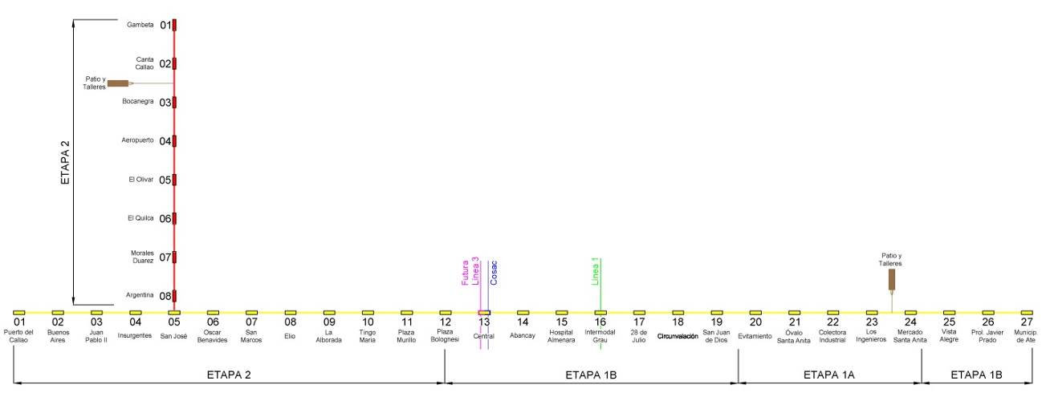

Esquema de las Sub etapas operacionales del Proyecto y ubicación del Tramo Priorizado (Etapa 1A).
Fuente: EIA Sd Aprobado a Nivel de Factibilidad del Proyecto.

Toma Aérea de la Zona de Influencia del Tramo 1A

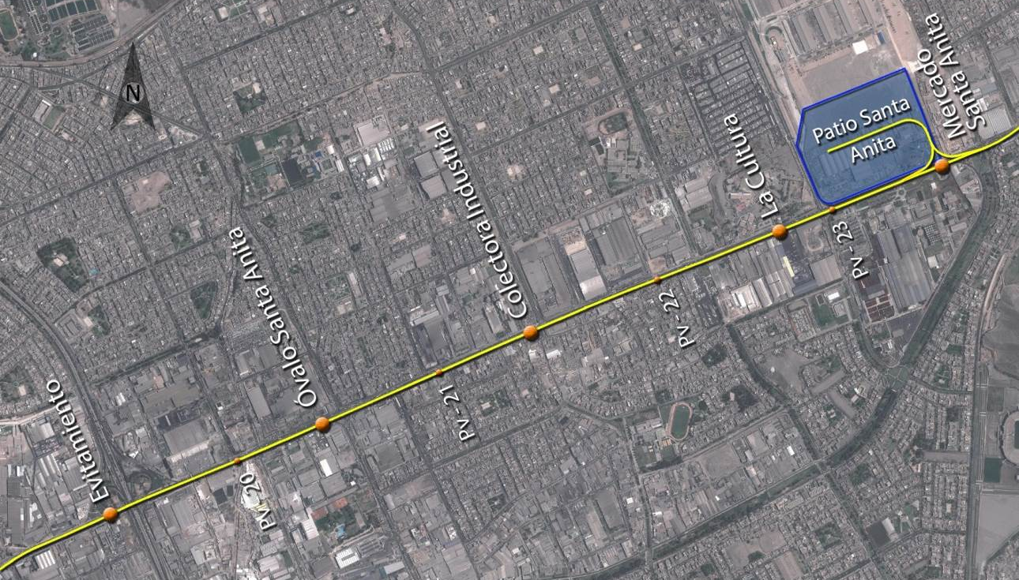

Foto aérea del área de influencia del Tramo Priorizado (Etapa 1A).
Fuente: EIA Sd Aprobado a Nivel de Factibilidad del Proyecto.

CONTEXTO DE LOS REASENTAMIENTOS E IDENTIFICACION

De acuerdo a la información provista por el Consorcio SERCONSULT a cargo de la formulación del EIA Sd del Proyecto, en el Padrón General de Afectaciones del PACRI, dentro del Área de Influencia Directa (AID) que abarca el Tramo Priorizado (Etapa 1A) se identifican solo 38 afectados. Sin embargo, al momento de realizar la revisión de la información proporcionada se han encontrado variaciones respecto a la identificación de afectados, lo cual se sustenta en la documentación registral de cada predio (ver mapas de afectación por estación y pozo), además de nuevas áreas a incorporar al Tramo Priorizado (Etapa 1A).

De la revisión de la información antes referida ha permitido realizar el siguiente contraste:

COMPARATIVO DE NÚMERO DE PREDIOS AFECTADOS
TRAMO PRIORIZADO (ETAPA 1A)
INFRAESTRUCTURA | Nº PREDIOS AFECTADOS
 | PACRI (EIA Sd) | PACRI (Revisión CSI)
ESTACIONES | 19 | 20
POZOS DE VENTILACION | 15 | 17
P.T. SANTA ANITA | 04 | 04
TOTAL | 38 | 41
Fuente: Gestiones de Complementación PACRI – CSI AATE

ACTUALIZACIÓN DE PREDIOS AFECTADOS POR ESTACION Y POZO

ETAPAS | TRAMOS | LINEA 2 | PÚBLICO | PRIVADO | TOTAL
ETAPA 1-A |  | ESTACION 20 | 2 | 3 | 5
 |  | PV-20 | 0 | 14 | 14
 | TRAMO 5 | ESTACION 21 | 5 | 0 | 5
 |  | PV-21 | 0 | 1 | 1
 |  | ESTACION 22 | 4 | 0 | 4
 |  | PV-22 | 0 | 1 | 1
 |  | ESTACION 23 | 3 | 0 | 3
 |  | PV-23 | 1 | 0 | 1
 |  | PATIO TALLER  SANTA ANITA | 3 | 1 | 4
 |  | ESTACION 24 | 3 | 0 | 3
 |  | TOTAL | 21 | 20 | 41

PREDIOS PRIVADOS DE LA ETAPA 1A
TIPOLOGIA |  | Área de Influencia
CATEGORIA | CANTIDAD
Terreno, cerco perimétrico | 3 | Santa Anita, Ate Vitarte
Terreno, Edificación | 2
Sub suelo | 1
Expendio de Comidas | 6
Restaurante-vivienda | 1
Restaurante-imprenta | 1
Locutorio | 2
Oficina-imprenta | 2
Fábrica | 2
TOTAL | 20
Fuente: Verificación en campo equipo social AATE con COFOPRI

De los comercios afectados en la etapa 1A, el 3.2 % de los casos son pequeños comerciantes, 12 ocupantes precarios y el resto son locales industriales (terrenos) medianos o grandes. Se hace mención del caso de 12 ocupantes precarios (PV20-01 al PV20-12) donde se asumió que estaban ubicados sobre áreas públicas y/o de futura ampliación de la Carretera Central, sin embargo al realizar la búsqueda catastral se identificaron (02) nuevas áreas con propiedades inscritas en RR.PP. que no corresponden a los ocupantes precarios antes citados, siendo estas:

PV20-A1: De titularidad de la Junta de Propietarios de Parte del Lote C del Fundo Vásquez de acuerdo a la inscripción de la P.E. N° 07044347.
PV20-A2: De titularidad de Betty Saba Seman Vda. de Sabal y Cynthia Fátima Hamide Sabal de acuerdo a la inscripción de la P.E. N° 45224740.

TIPOLOGÍA DE LOS AFECTADOS

RELACIÓN ACTUALIZADA DE PREDIOS AFECTADOS –
TRAMO PRIORIZADO (ETAPA 1A)

N° | INFRAESTRUCTURA | CODIGO DEL PREDIO | L  a  d  o | CONDICIÓN JURÍDICA DE LA TENENCIA | DISTRITO | USO | documentacion registral
1 | ESTACION 20 - EVITAMIENTO | TE-222 | Der | Propietario | Ate Vitarte | Cerco perimétrico y Terreno | Ficha N° 1747095  P.E. N° 11896992
2 |  | TE-223 | Izq. | Posesionario | El Agustino | Áreas verdes, parque y jardines | Predio de uso publico
3 |  | TE-224 | Der | Propietario | Ate Vitarte | Cerco perimétrico, Terreno y edificación | Ficha N° 1636509 A  Tomo N° 1821  P.E. N° 49034778
4 |  | CSI TE-01 | Der | Propietario | Ate Vitarte | Sub Estación Eléctrica | P.E. N° 49034778  Cesión en uso por 30 años. E.P. 14.08.1987
5 |  | TE-225 | Izq. | Posesionario | El Agustino | Vivero Municipal | Predio de uso publico
6 | PV20 | PV20-01 | Der. | Posesionario | Ate Vitarte | Restaurante | S/D
7 |  | PV20-02 | Der. | Posesionario | Ate Vitarte | Cevicheria | S/D
8 |  | PV20-03 | Der. | Posesionario | Ate Vitarte | Cabina de Internet y Locutorio | S/D
9 |  | PV20-04 | Der. | Posesionario | Ate Vitarte | Imprenta | S/D
10 |  | PV20-05 | Der. | Posesionario | Ate Vitarte | Restaurante - Cevicheria | S/D
11 |  | PV20-06 | Der. | Posesionario | Ate Vitarte | Jugueria | S/D
12 |  | PV20-07 | Der. | Posesionario | Ate Vitarte | Oficina Contable y Librería | S/D
13 |  | PV20-08 | Der. | Posesionario | Ate Vitarte | Restaurante | S/D
14 |  | PV20-09 | Der. | Posesionario | Ate Vitarte | Cabina de Internet y Locutorio | S/D
15 |  | PV20-10 | Der. | Posesionario | Ate Vitarte | Cevicheria | S/D
16 |  | PV20-11 | Der. | Posesionario | Ate Vitarte | Restaurante - Imprenta | S/D
17 |  | PV20-12 | Der. | Posesionario | Ate Vitarte | Restaurante - Vivienda | S/D
18 |  | PV20-A1 | Der. | Propietario | Ate Vitarte | Área Común (Retiro Frontal)  Terreno | Tomo N° 961  Foja N° 277  P.E. N° 07044347
19 |  | PV20-A2 | Der. | Propietario | Ate Vitarte | Terreno | Ficha N° 149961  P.E. N° 45224740
20 | ESTACIÓN 21 - OVALO  SANTA ANITA | TE-226 | Izq. | Posesionario | Santa Anita | Veredas, vía auxiliar de la Av. Nicolás Ayllón, vía Pública, | Predio de uso publico
21 |  | TE-227 | Izq. | Posesionario | Santa Anita | Veredas, vía auxiliar de la Av. Nicolás Ayllón, vía Pública, | Predio de uso publico
22 |  | TE-228 | Izq. | Posesionario | Santa Anita | Veredas, vía auxiliar de la Av. Nicolás Ayllón, vía Pública, | Predio de uso publico
23 |  | TE-229 | Der | Posesionario | Ate | Áreas verdes, parque y jardines del Ovalo Sta. Anita | Predio de uso publico
24 |  | TE-230 | Izq. | Posesionario | Santa Anita | Veredas, vía auxiliar de la Av. Nicolás Ayllón, vía Pública, | Predio de uso publico
25 | PV21 | PV21-01 | Der. | Propietario | Ate Vitarte | Fábrica de Zapatos | P.E. N° 12184693
26 | ESTACIÓN 22 - COLECTORA INDUSTRIAL | TE-231 | Der | Posesionario | Ate Vitarte | Vía auxiliar de la Av. Nicolás Ayllón, vía Pública, | Predio de uso publico
27 |  | TE-232 | Izq. | Posesionario | Santa Anita | Vía auxiliar de la Av. Nicolás Ayllón, vía Pública, | Predio de uso publico
28 |  | TE-233 | Izq. | Posesionario | Santa Anita | Sardinel central - vía Pública | Predio de uso publico
29 |  | TE-234 | Der | Posesionario | Ate Vitarte | Vía auxiliar de la Av. Nicolás Ayllón, vía Pública, | Predio de uso publico
30 | PV22 | PV22-01 | Izq. | Propietario | Santa Anita | Terreno (cerco perimétrico) | P.E. N° 12292823
31 | ESTACION 23 - LA CULTURA | TE-235 | Izq. | Propietario | Santa Anita | Áreas verdes, jardines (altura de ES SALUD Hospital Jorge Voto Bernales) | P.E. N° 07024662
32 |  | TE-236 | Der | Posesionario | Ate Vitarte | Veredas, vía auxiliar de la Av. Nicolás Ayllón, vía Pública, | Predio de uso publico
33 |  | TE-237 | Izq. | Posesionario | Santa Anita | Áreas verdes, jardines (altura del Hospital Hermilio Valdizán) | Predio de uso publico
34 | PV23 | PV23-01 | Izq. | Propietario | Santa Anita | Cerco perimétrico | P.E. N° 49071524
35 | PATIO TALLER SANTA ANITA | PT-01 | Izq. | Propietario | Santa Anita | Cerco perimétrico, almacenes, oficinas y terreno | P.E. N° 49071524
36 |  | PT-02 | Izq. | Propietario | Santa Anita | Cerco perimétrico, oficinas y terreno | P.E. N° 45156737
37 |  | PT-03 | Izq. | Propietario | Santa Anita | Solo Terreno | P.E. N° 44922401
38 |  | PT-04 | Izq. | Propietario | Santa Anita | Sub suelo | P.E. N° 44329506
39 | ESTACION 24 - MERCADO SANTA ANITA | TE-238 | Izq. | Posesionario | Santa Anita | Vía auxiliar de la Av. Nicolás Ayllón, vía Pública, | Predio de uso publico
40 |  | TE-239 | Der | Posesionario | Ate Vitarte | Áreas verdes, parque y jardines | Predio de uso publico
41 |  | TE-240 | Izq. | Posesionario | Santa Anita | Vía auxiliar de la Av. Nicolás Ayllón, vía Pública, | Predio de uso publico
Nota: Las secciones resaltadas corresponden a las variaciones identificadas por el Equipo del CSI AATE
Fuente: Gestiones de Complementación PACRI – CSI AATE

Durante el proceso de revisión e implementación del PACRI del Proyecto se han identificado hechos y/o circunstancias; que entre otros modifican el contexto legal y social en el cual fue formulado. En ese sentido, se ha identificado los siguientes aspectos a considerar para el Tramo Priorizado (Etapa 1A):

- Predio TE-224: Fue identificado inicialmente como propiedad de la empresa Famia Industrial S.A./Electrolima S.A., sin embargo la documentación registral (P.E. N° 49034778) ha permitido identificar que el predio se encuentra bajo la conducción de la Copropiedad.

- CSI TE-01: Adicionalmente se identificó este predio, sobre el que se hace mención en la P.E. N° 49034778 indicando que en Escritura Pública del 14.08.1987 se otorga la cesión en uso por 30 años de un área de 120.00 m2 para el funcionamiento de una Subestación eléctrica que actualmente está bajo la administración de la empresa LUZ DEL SUR.

- PV20 (Del PV20-01 al PV20-12): Se hace mención del caso de 12 ocupantes precarios, donde se asumió que estaban ubicados sobre áreas públicas y/o de futura ampliación de la Carretera Central, sin embargo al realizar la búsqueda catastral se identificaron (02) nuevas áreas con propiedades inscritas en RR.PP. que no corresponden a los ocupantes precarios antes citados, siendo estas:
PV20-A1 y PV20-A2:

- PV21-01: Como resultado de la búsqueda catastral se ha podido constatar que los datos consignados correspondían al titular del predio matriz, sin embargo la afectación recae sobre la propiedad independizada.

- TE-235: Igualmente se realizó la verificación catastral dando como resultado que el predio originalmente identificado como predio público en posesión de la Municipalidad de Santa Anita realmente se encuentra registrado en la P.E. N°07024662 a nombre del Seguro Social de Salud – ESSALUD.

TIPOLOGIA DE AFECTACIONES POR ESTACION TRAMO 1A.

ESTACION 20 – EVITAMIENTO
Plano General de la Estación 20 Evitamiento y Ubicación de Predios Afectados

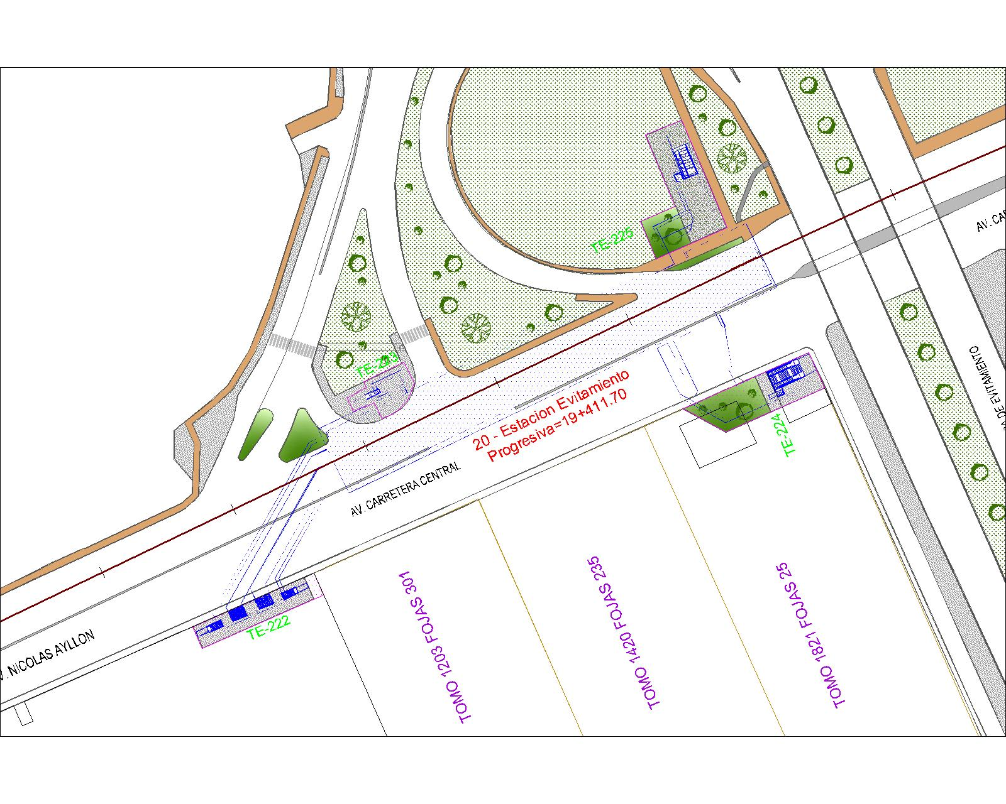
N° | INFRAESTRUCTURA | CODIGO DEL PREDIO | L  a  d  o | CONDICIÓN JURÍDICA DE LA TENENCIA | DISTRITO | USO | documentacion registral
01 | ESTACION 20 - EVITAMIENTO | TE-222 | Der | Propietario | Ate Vitarte | Cerco perimétrico y Terreno | Ficha N° 1747095  P.E. N° 11896992
02 | ESTACION 20 - EVITAMIENTO | TE-223 | Izq. | Posesionario | El Agustino | Áreas verdes, parque y jardines | Predio de uso publico
03 | ESTACION 20 - EVITAMIENTO | TE-224 | Der | Propietario | Ate Vitarte | Cerco perimétrico, Terreno y edificación | Ficha N° 1636509 A  Tomo N° 1821  P.E. N° 49034778
04 | ESTACION 20 - EVITAMIENTO | TE-225 | Izq. | Posesionario | El Agustino | Vivero Municipal | Predio de uso publico
Fuente: PACRI del EIA-Sd a nivel de Factibilidad

ESTACIÓN 21 – OVALO DE SANTA ANITA
Plano General de la Estación 21 Ovalo Santa Anita y Ubicación de Predios Afectados
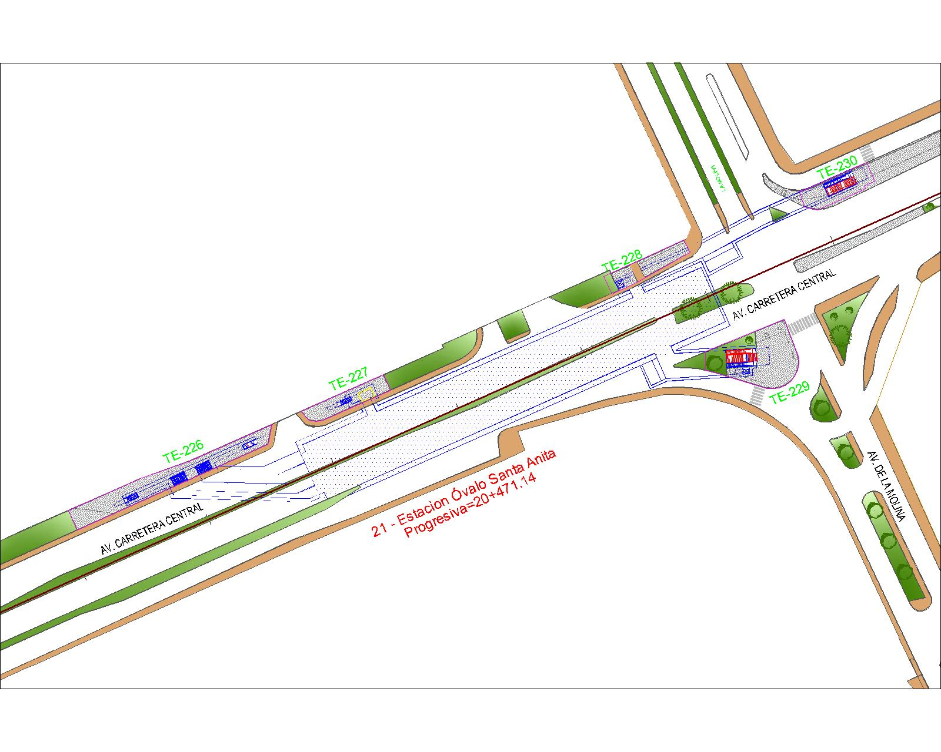
N° | INFRAESTRUCTURA | CODIGO DEL PREDIO | L  a  d  o | CONDICIÓN JURÍDICA DE LA TENENCIA | DISTRITO | USO | documentacion registral
01 | ESTACIÓN 21 - OVALO  SANTA ANITA | TE-226 | Izq. | Posesionario | Santa Anita | Veredas, vía auxiliar de la Av. Nicolás Ayllón, vía Pública, | Predio de uso publico
02 | ESTACIÓN 21 - OVALO  SANTA ANITA | TE-227 | Izq. | Posesionario | Santa Anita | Veredas, vía auxiliar de la Av. Nicolás Ayllón, vía Pública, | Predio de uso publico
03 | ESTACIÓN 21 - OVALO  SANTA ANITA | TE-228 | Izq. | Posesionario | Santa Anita | Veredas, vía auxiliar de la Av. Nicolás Ayllón, vía Pública, | Predio de uso publico
04 | ESTACIÓN 21 - OVALO  SANTA ANITA | TE-229 | Der | Posesionario | Ate | Áreas verdes, parque y jardines del Ovalo Sta. Anita | Predio de uso publico
05 | ESTACIÓN 21 - OVALO  SANTA ANITA | TE-229 | Der | Posesionario | Ate | Áreas verdes, parque y jardines del Ovalo Sta. Anita | Predio de uso publico
Fuente: PACRI del EIA-Sd a nivel de Factibilidad

ESTACIÓN 22 – COLECTORA INDUSTRIAL
N° | INFRAESTRUCTURA | CODIGO DEL PREDIO | L  a  d  o | AFECTADO | CONDICIÓN JURÍDICA DE LA TENENCIA | DISTRITO | USO | documentacion registral
01 | ESTACIÓN 22 - COLECTORA INDUSTRIAL | TE-231 | Der | Municipalidad de Ate | Posesionario | Ate Vitarte | Vía auxiliar de la Av. Nicolás Ayllón, vía Pública, | Predio de uso publico
02 | ESTACIÓN 22 - COLECTORA INDUSTRIAL | TE-232 | Izq. | Municipalidad de Santa Anita | Posesionario | Santa Anita | Vía auxiliar de la Av. Nicolás Ayllón, vía Pública, | Predio de uso publico
03 | ESTACIÓN 22 - COLECTORA INDUSTRIAL | TE-233 | Izq. | Municipalidad de Santa Anita | Posesionario | Santa Anita | Sardinel central - vía Pública | Predio de uso publico
04 | ESTACIÓN 22 - COLECTORA INDUSTRIAL | TE-234 | Der | Municipalidad de Ate | Posesionario | Ate Vitarte | Vía auxiliar de la Av. Nicolás Ayllón, vía Pública, | Predio de uso publico
Plano General de la Estación 22 Colectora Industrial y Ubicación de Predios Afectados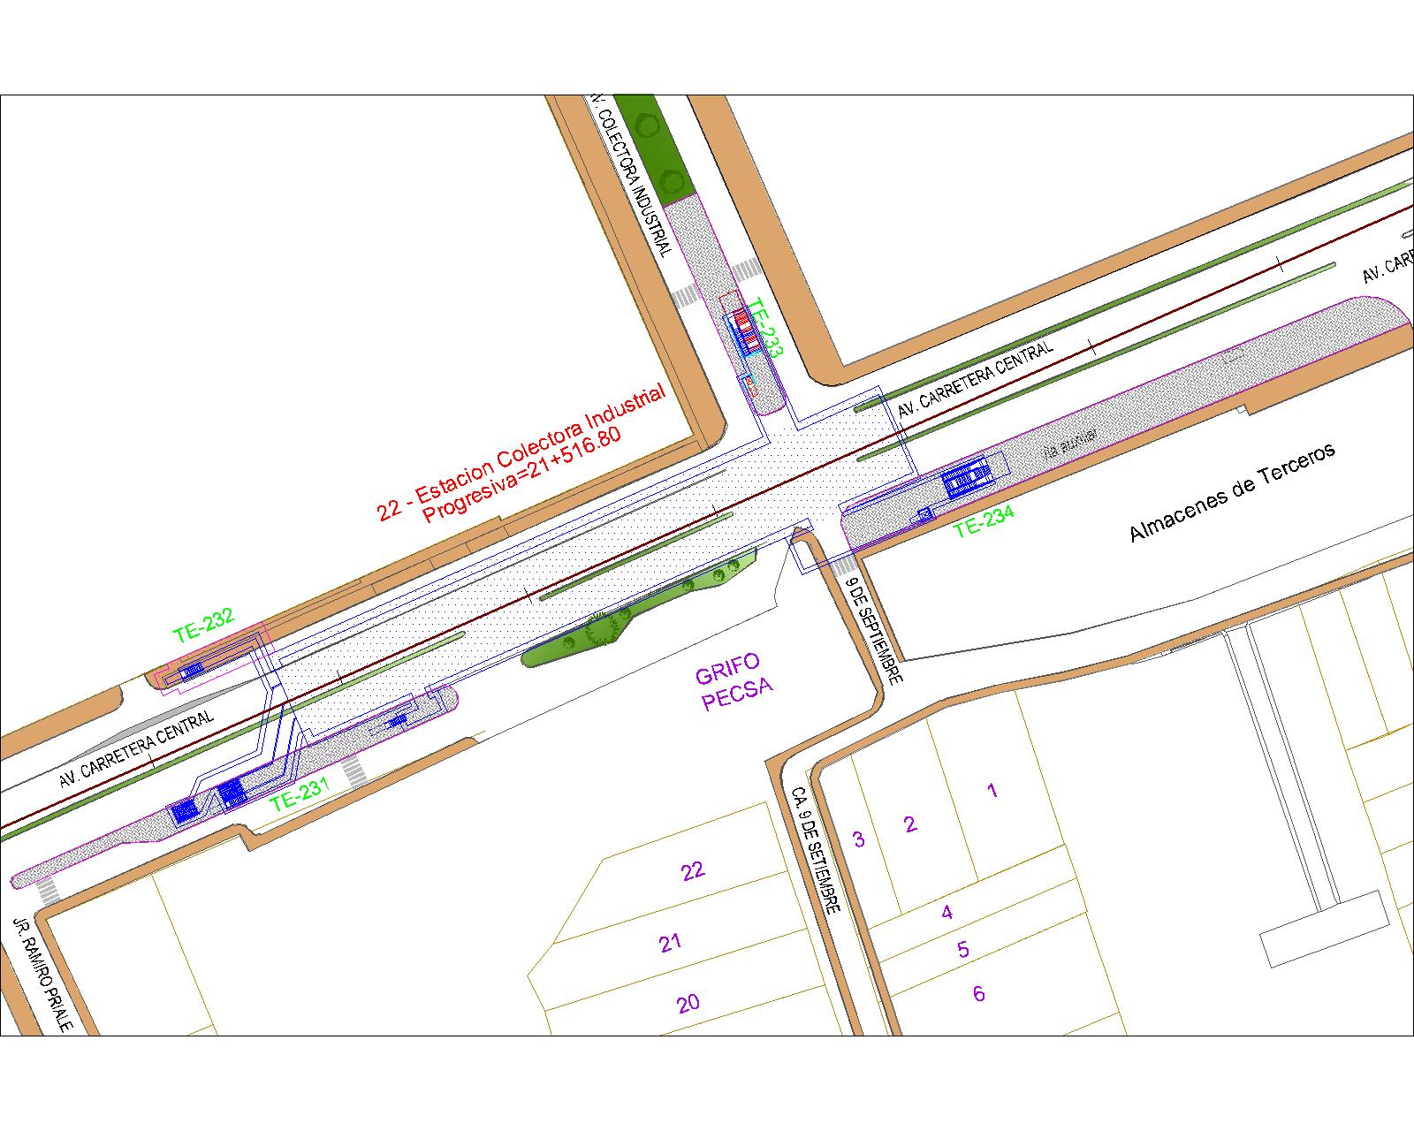
Fuente: PACRI del EIA-Sd a nivel de Factibilidad

ESTACIÓN 23 – LA CULTURA
Plano General de la Estación 23 La Cultura y Ubicación de Predios Afectados

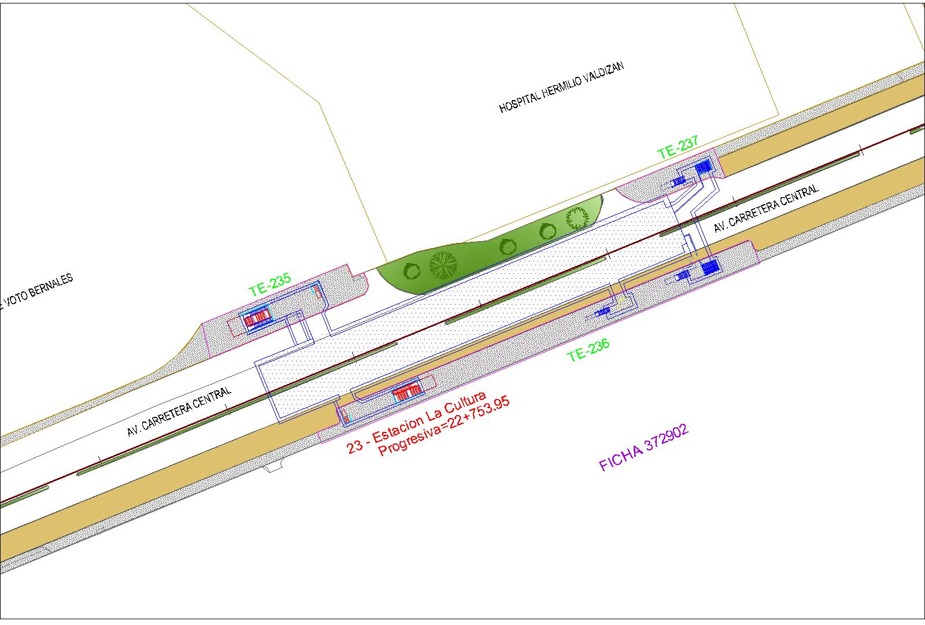
Fuente: PACRI del EIA-Sd a nivel de Factibilidad

N° | INFRAESTRUCTURA | CODIGO DEL PREDIO | L  a  d  o | CONDICIÓN JURÍDICA DE LA TENENCIA | DISTRITO | USO | documentacion registral
01 | ESTACION 23 - LA CULTURA | TE-235 | Izq. | Propietario | Santa Anita | Áreas verdes, jardines (altura de ES SALUD Hospital Jorge Voto Bernales) | P.E. N° 07024662
02 | ESTACION 23 - LA CULTURA | TE-236 | Der | Posesionario | Ate Vitarte | Veredas, vía auxiliar de la Av. Nicolás Ayllón, vía Pública, | Predio de uso publico
03 | ESTACION 23 - LA CULTURA | TE-237 | Izq. | Posesionario | Santa Anita | Áreas verdes, jardines (altura del Hospital Hermilio Valdizán) | Predio de uso publico

ESTACIÓN 24 – MERCADO SANTA ANITA
Plano General de la Estación 24 Mercado Santa Anita y Ubicación de Predios Afectados
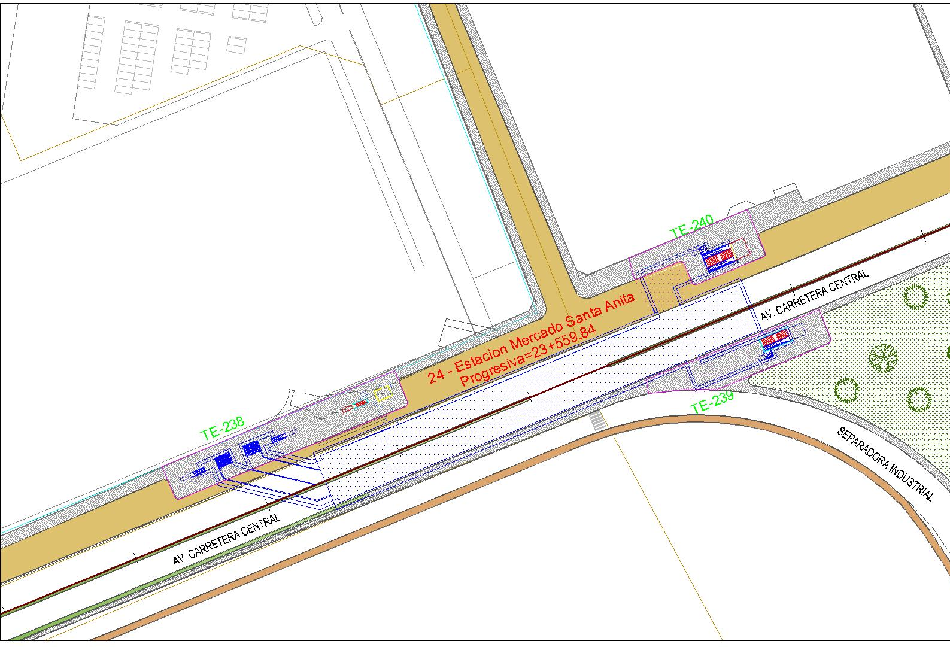
N° | INFRAESTRUCTURA | CODIGO DEL PREDIO | L  a  d  o | CONDICIÓN JURÍDICA DE LA TENENCIA | DISTRITO | USO | documentacion registral
01 | ESTACION 24 - MERCADO SANTA ANITA | TE-238 | Izq. | Posesionario | Santa Anita | Vía auxiliar de la Av. Nicolás Ayllón, vía Pública, | Predio de uso publico
02 | ESTACION 24 - MERCADO SANTA ANITA | TE-239 | Der | Posesionario | Ate Vitarte | Áreas verdes, parque y jardines | Predio de uso publico
03 | ESTACION 24 - MERCADO SANTA ANITA | TE-240 | Izq. | Posesionario | Santa Anita | Vía auxiliar de la Av. Nicolás Ayllón, vía Pública, | Predio de uso publico
Fuente: PACRI del EIA-Sd a nivel de Factibilidad

TIPOLOGIA DE AFECTACIONES POR POZO TRAMO 1A.

POZO DE VENTILACION 20
PLANO N° 01
Plano General del Pozo de Ventilación 20 y Ubicación del Predio Afectado
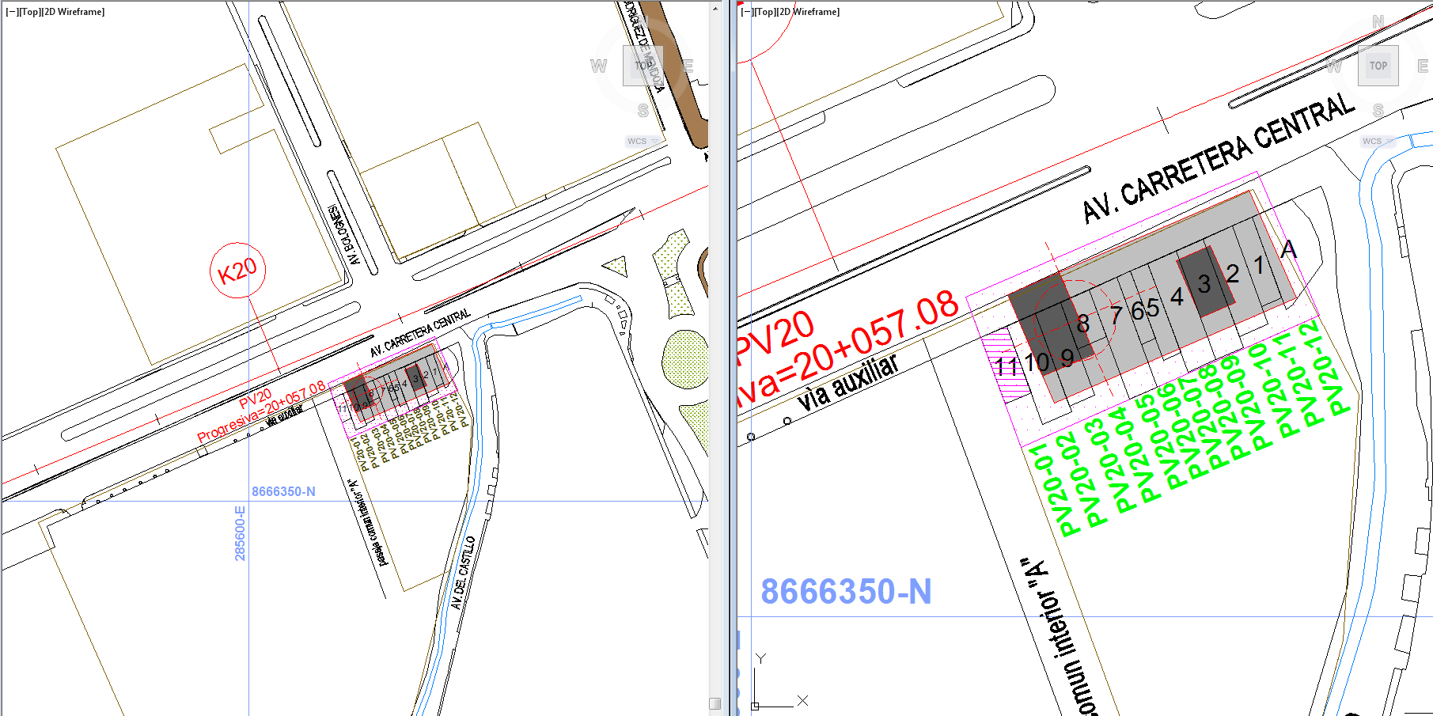

N° | INFRAESTRUCTURA | CODIGO DEL PREDIO | L  a  d  o | CONDICIÓN JURÍDICA DE LA TENENCIA | DISTRITO | USO | documentacion registral
1 | PV 20 | PV20-01 | Der. | Posesionario | Ate Vitarte | Restaurante | S/D
2 | PV20 | PV20-02 | Der. | Posesionario | Ate Vitarte | Cevicheria | S/D
3 | PV20 | PV20-03 | Der. | Posesionario | Ate Vitarte | Cabina de Internet y Locutorio | S/D
4 | PV20 | PV20-04 | Der. | Posesionario | Ate Vitarte | Imprenta | S/D
5 | PV20 | PV20-05 | Der. | Posesionario | Ate Vitarte | Restaurante - Cevicheria | S/D
6 | PV20 | PV20-06 | Der. | Posesionario | Ate Vitarte | Jugueria | S/D
7 | PV20 | PV20-07 | Der. | Posesionario | Ate Vitarte | Oficina Contable y Librería | S/D
8 | PV20 | PV20-08 | Der. | Posesionario | Ate Vitarte | Restaurante | S/D
9 | PV20 | PV20-09 | Der. | Posesionario | Ate Vitarte | Cabina de Internet y Locutorio | S/D
10 | PV20 | PV20-10 | Der. | Posesionario | Ate Vitarte | Cevicheria | S/D
11 | PV20 | PV20-11 | Der. | Posesionario | Ate Vitarte | Restaurante - Imprenta | S/D
12 | PV20 | PV20-12 | Der. | Posesionario | Ate Vitarte | Restaurante - Vivienda | S/D
Fuente: PACRI del EIA Sd a Nivel de Factibilidad

CODIGO: PV20-A1

PLANO N° 01
Plano General del Pozo de Ventilación 20 y Ubicación del Predio Afectado
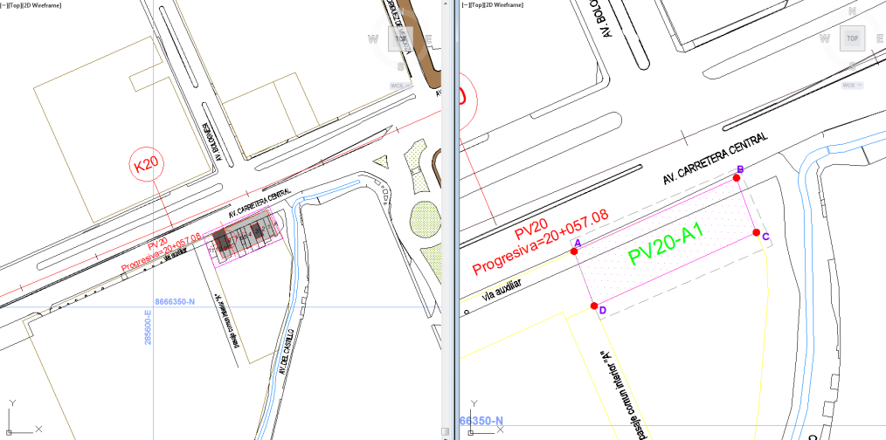

N° | INFRAESTRUCTURA | CODIGO DEL PREDIO | L  a  d  o | CONDICIÓN JURÍDICA DE LA TENENCIA | DISTRITO | USO | documentacion registral
1 | PV20 | PV20-A1 | Der. | Propietario | Ate Vitarte | Área Común (Retiro Frontal)  Terreno | Tomo N° 961  Foja N° 277  P.E. N° 07044347
Fuente: PACRI del EIA Sd a Nivel de Factibilidad

CODIGO: PV20-A2

PLANO N° 01
Plano General del Pozo de Ventilación 20 y Ubicación del Predio Afectado

N° | INFRAESTRUCTURA | CODIGO DEL PREDIO | L  a  d  o | CONDICIÓN JURÍDICA DE LA TENENCIA | DISTRITO | USO | documentacion registral
1 | PV20 | PV20-A2 | Der. | Propietario | Ate Vitarte | Terreno | Ficha N° 149961  P.E. N° 45224740
Fuente: PACRI del EIA Sd a Nivel de Factibilidad

POZO DE VENTILACIÓN 21
CÓDIGO: PV21-01
PLANO N° 01
Plano General del Pozo de Ventilación 21 y Ubicación del Predio Afectado

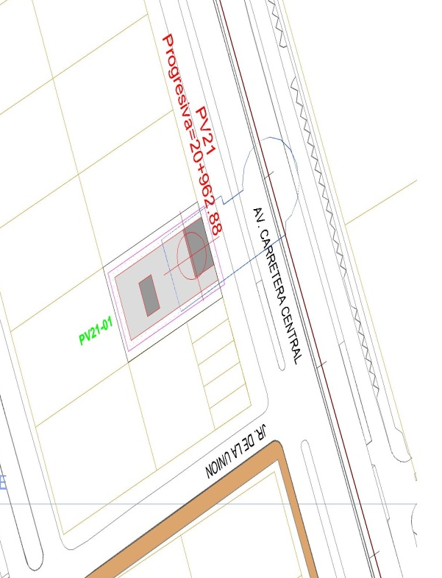
N° | INFRAESTRUCTURA | CODIGO DEL PREDIO | L  a  d  o | CONDICIÓN JURÍDICA DE LA TENENCIA | DISTRITO | USO | documentacion registral
25 | PV21 | PV21-01 | Der. | Propietario | Ate Vitarte | Fábrica de Zapatos | P.E. N° 12184693
Fuente: PACRI del EIA-Sd a nivel de Factibilidad

POZO DE VENTILACIÓN 22
CÓDIGO: PV22-01
PLANO N° 01

Plano General del Pozo de Ventilación 22 y Ubicación del Predio Afectado
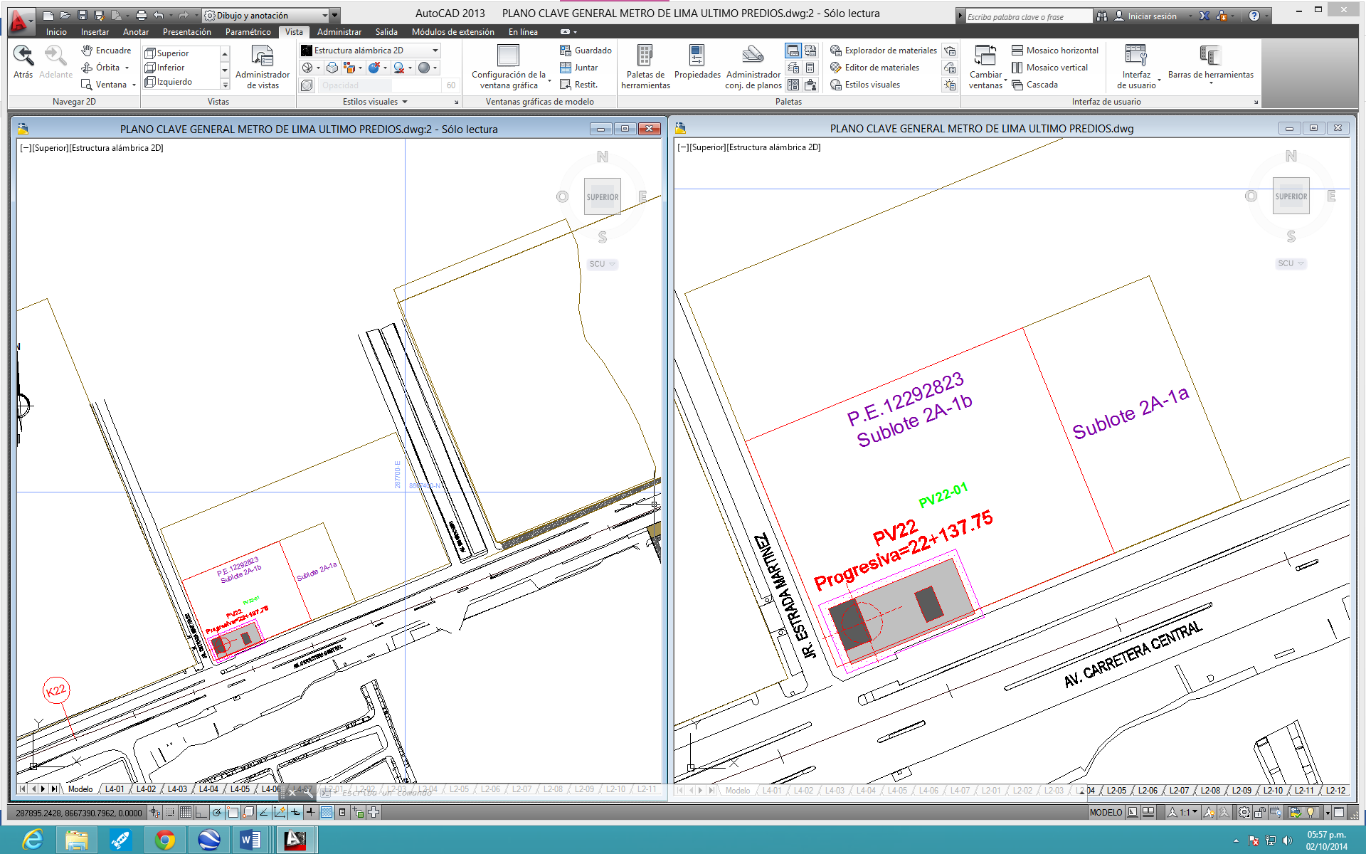
N° | INFRAESTRUCTURA | CODIGO DEL PREDIO | L  a  d  o | CONDICIÓN JURÍDICA DE LA TENENCIA | DISTRITO | USO | documentacion registral
30 | PV22 | PV22-01 | Izq. | Propietario | Santa Anita | Terreno (cerco perimétrico) | P.E. N° 12292823
Fuente: PACRI del EIA-Sd a nivel de Factibilidad

POZO DE VENTILACIÓN 23
CÓDIGO: PV23-01
PLANO N° 01
Plano General del Pozo de Ventilación 23 y Ubicación del Predio Afectado 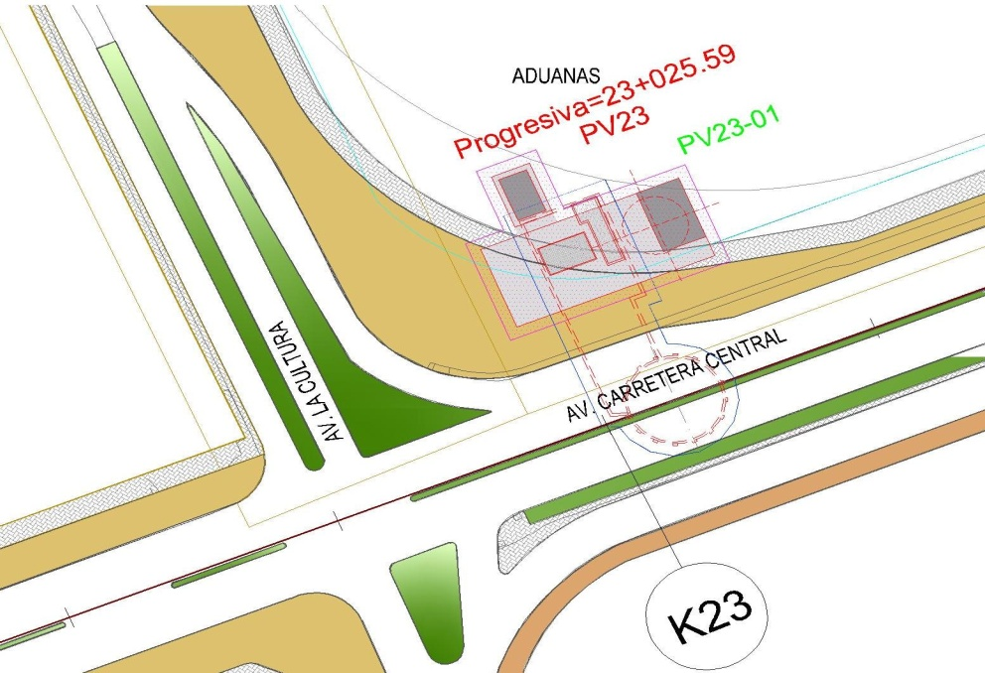

Fuente: PACRI del EIA-Sd a nivel de Factibilidad

N° | INFRAESTRUCTURA | CODIGO DEL PREDIO | L  a  d  o | CONDICIÓN JURÍDICA DE LA TENENCIA | DISTRITO | USO | documentacion registral
34 | PV23 | PV23-01 | Izq. | Propietario | Santa Anita | Cerco perimétrico | P.E. N° 49071524

EJECUCION DEL PACRI – TRAMO PRIORIZADO (ETAPA 1A)

Remitiéndonos al ámbito de influencia del Tramo Priorizado (Etapa 1A), la implementación de los programas, proyectos y actividades del PACRI que demanda el proceso de liberación de áreas se viene llevando a cabo a través de las siguientes acciones, contenidas en el siguiente cuadro:

TRAMO PRIORIZADO 1A – 41 AFECTACIONES
CANTIDAD | CATEGORIA  UNIDAD SOCIAL | IMPACTO /RIESGOS | MEDIDAS DE MITIGACION, COMPENSACION Y RECONOCIMIENTO ECONOMICOS
5 | INDUSTRIAS y EMPRESAS | Perdida de infraestructura | * Se analizará el diseño del Proyecto con el fin de disminuir afectaciones a predios particulares.  * Compensación que cubra el valor del predio a costo de reposición. *Reconocimiento de lucro cesante y daño emergente.
 |  | Pérdida de ingresos | * Reconocimiento del lucro cesante y daño emergente.
 |  | Incremento de gastos | * Consideración de los gastos adicionales por el reasentamiento como parte del daño emergente.
13 | NEGOCIOS EN DIFERENTES MODALIDADES DE TENENCIA | Perdida de infraestructura | * Se analizará el diseño del Proyecto con el fin de disminuir afectaciones a predios particulares.  * Considerar a todos los afectados, teniendo en consideración las diversas formas de tenencia y condición de legalidad del predio definidas en el presente PACRI.  * Compensación que cubra el valor del predio a costo de reposición.  * Acompañamiento jurídico legal.  * Reconocimiento de lucro cesante y daño emergente, incluyendo trámites, traslado, renta y traslado de actividad económica de acuerdo a la elegibilidad que corresponda luego del análisis correspondiente.
 |  | Pérdida de ingresos | * Reconocimiento del lucro cesante y daño emergente, en base a las diferentes modalidades de tenencia definidas en este PACRI.
 |  | Perdida de redes económicas | * Acompañamiento y asesoría permanente en la recuperación de redes económicas en nueva zona de residencia.  * Inclusión del periodo de transición en la reconstitución de redes económicas como parte del lucro cesante.
 |  | Incremento de gastos | * Consideración de los gastos adicionales por el reasentamiento como parte del daño emergente, como tramites, traslado, y traslado de actividad económica.  * Orientación financiera: capacitaciones sobre manejo estratégico del presupuesto.
 |  | Pérdidas de ingresos/capital económico/rentas | * Reconocimiento del lucro cesante y daño emergente, incluyendo los diferentes reconocimientos económicos bajo esta categoría: tramites, traslado, renta y traslado de actividad económica.  * Acompañamiento y apoyo en la recuperación de los medios de vida y/o ingresos de los afectados (negocios y/o reinserción laboral).
6 | TERRENO Y CERCO CON EDIFICACION | Perdida de infraestructura | * Se analizará el diseño del Proyecto con el fin de disminuir afectaciones a predios particulares.  * Compensación que cubra el valor del terreno o cerco a costo de reposición.  * Reconocimiento de lucro cesante y daño emergente.
5 | AREAS VERDES | Perdida de infraestructura, Perdida de ingresos, Perdidas de redes económicas, Incremento de gastos | *Áreas de acceso público, pertenecientes a las municipalidades del área del Trazo de vía de la Etapa 1 A, cuyo propietario registral es el Estado Peruano, por lo que su transferencia es inmediata.
10 | VEREDAS, VIA AUXILIAR
1 | VIVIERO MUNICIPAL
1 | SARDINEL CENTRAL
41
Fuente: Gestiones de Complementación PACRI – CSI AATE

DEL PROGRAMA REGULARIZACION DE LA TENENCIA

- Proyecto Transferencias de Bienes del Estado

Conforme la Ley Nº 30025, en su artículo 13 se estableció que los predios y/o edificaciones de propiedad estatal y de las empresas del Estado, requeridos por la ejecución de obras de infraestructura, son transferidos a título gratuito y automáticamente al sector al cual pertenece el proyecto en la oportunidad que estos señalen y por el sólo mérito de la resolución que emita la Superintendencia de Bienes Estatales (SBN), la cual tiene un plazo máximo de 45 días hábiles contados desde la fecha de la presentación de la solicitud.

ÁREAS AFECTADAS - POBLACIÓN OBJETIVO
N° | ACCIONES | INFRAESTRUCTURA | PREDIO | ENTIDAD | Nº DE PREDIOS AFECTADOS
1 | BIEN DE USO PUBLICO | Estación 20 | TE-223 | Municipalidad de  El Agustino | 02
2 |  |  | TE-225
3 |  | Estación 21 | TE-226 | Municipalidad de Santa Anita | 05
4 |  |  | TE-227
5 |  |  | TE-228
6 |  |  | TE-229 | Municipalidad de Ate Vitarte
7 |  |  | TE-230 | Municipalidad de Santa Anita
8 |  | Estación 22 | TE-231 | Municipalidad de Ate Vitarte | 04
9 |  |  | TE-232 | Municipalidad de Santa Anita
10 |  |  | TE-233
11 |  |  | TE-234 | Municipalidad de Ate Vitarte
12 |  | Estación 23 | TE-236 | Municipalidad de Ate Vitarte | 02
13 |  |  | TE-237 | Municipalidad de Santa Anita
14 |  | Estación 24 | TE-238 | Municipalidad de Santa Anita | 03
15 |  |  | TE-239 | Municipalidad de Ate Vitarte
16 |  |  | TE-240 | Municipalidad de Santa Anita
17 | TRANSFERENCIAS ENTRE ENTIDADES ESTATALES | Estación 23 | TE-235 | Seguro Social de Salud - ESSALUD | 01
18 |  | PV23 | PV23-01 | Superintendencia Nacional de Administración Tributaria - SUNAT | 01
19 |  | PATIO TALLER  SANTA ANITA | PT-01 |  | 03
20 |  |  | PT-02 | Ministerio de Agricultura - MINAG
21 |  |  | PT-03 | Municipalidad Metropolitana de Lima - MML
 |  |  |  | TOTAL | 21
Fuente: Gestiones de Complementación PACRI – CSI AATE.

A la fecha los siguientes predios cuentan con Resolución de la Superintendencia de Bienes Nacionales SBN donde se aprueba la transferencia de dominio a título gratuito a favor de la Autoridad Autónoma del Sistema de Transporte Masivo de Lima y Callao – AATE:

PREDIOS TRANSFERIDOS A FAVOR DE LA AATE
N° | INFRAESTRUCTURA | CODIGO DEL PREDIO | area  (m2) | Resolución SBN | documentacion registral
1 | PV23 (*) | PV23-01 | 131,564.00 | R. N° 083-2013/SBN-DGPE-SDDI de fecha 05.NOV.2013 | P.E. N° 49071524  Asiento C0002
2 | PATIO TALLER  SANTA ANITA | PT-01
3 |  | PT-02 | 20,804.62 | R. N° 075-2013/SBN-DGPE-SDDI de fecha 21.OCT.2013 | P.E. N° 45156737  Asiento C0001
4 |  | PT-03 | 109,426.76 | R. N° 065-2014/SBN-DGPE-SDDI de fecha 24.ENE.2014 | P.E. N° 13187820  Asiento C0001
Fuente: Gestiones de Complementación PACRI – CSI AATE.

(*) Se debe considerar el hecho de que el predio afectado por la intervención del PV23 se encuentra formando parte de la extensión del área de 131,564.00 m2 que originalmente era de propiedad de SUNAT y fue transferida a favor de la AATE.

DEL PROGRAMA ADQUISICIÓN DE ÁREAS AFECTADAS

Mediante el Programa de Adquisición de Áreas Afectadas se tiene como objetivo obtener la disposición de las áreas afectadas directamente por la ejecución del Proyecto; ya sea por contrato de compra-venta de todos los propietarios que cuentan con título de propiedad inscrito o de aquellos que han sido materia de adquisición de la tenencia, previo pago justipreciado de la tasación emitida por la Dirección Nacional de Construcción (DNC) del MVCS.

Para el caso del Tramo Priorizado (Etapa 1A) el equipo del CSI – AATE llevo a cabo la complementación de los expedientes técnicos de los predios afectados a fin de remitirlos a la DNC y contar con las tasaciones actualizadas para cada uno de los casos identificados.

TASACIONES EMITIDAS POR LA DNC
N° | INFRAESTRUCTURA | CODIGO DEL PREDIO | vALOR  tasacion dnc (S/.)
1 | ESTACION 20 - EVITAMIENTO | TE-222 | 1,492,670.26
2 |  | TE-224 | 2,509,684.98
3 |  | CSI TE-01 | 286,685.80
4 | PV20 | PV20-01 | 16,188.97
5 |  | PV20-02 | 21,769.68
6 |  | PV20-03 | 26,886.85
7 |  | PV20-04 | 8,412.74
8 |  | PV20-05 | 14,634.27
9 |  | PV20-06 | 10,875.52
10 |  | PV20-07 | 10,461.20
11 |  | PV20-08 | 22,085.34
12 |  | PV20-09 | 28,115.50
13 |  | PV20-10 | 36,550.57
14 |  | PV20-11 | 41,976.81
15 |  | PV20-12 | 106,020.60
16 |  | PV20-A1 | 2,971,950.14
17 |  | PV20-A2 | 858,460.15
18 | PV21 | PV21-01 | 5,527,223.03
19 | PV22 | PV22-01 | 2,378,707.61
20 | PATIO TALLER SANTA ANITA | PT-04 | 25,592,531.25
 |  |  | 41,961,891.27
Fuente: Gestiones de Complementación PACRI – CSI AATE.
Nota: Las secciones resaltadas corresponden a expedientes en tramitación, cuyas cifras están estimadas en función a los valores emitidos por DNC para los predios de la zona.

Proyecto Trato Directo

En el Tramo Priorizado (Etapa 1A) se está trabajando dentro del marco de las Leyes N° 27628 y N° 30025, las cuales indican que el valor de la tasación que emite la DNC del MVCS con la finalidad de adquirir los inmuebles afectados por el Proyecto debe contemplar; además de su valor comercial, una indemnización por daño emergente y lucro cesante. Para fines de este PACRI y en base al Marco PACRI aprobado para este Proyecto, los reconocimientos económicos por indemnización por lucro cesante y daño emergente incluyen trámites, traslado, renta y traslado de actividad económica abarcando la diferente modalidad de tenencia y unidad social de acuerdo a las definiciones presentadas en la sección metodológica del presente documento.

Asimismo, estas tasaciones deben ser aprobadas por Resolución Ministerial del sector correspondiente, contemplando adicionalmente un porcentaje del 10% sobre el valor tasado por la DNC, de conformidad con el numeral 5.3 del Artículo 5 de la Ley N° 30025.

Cuadro 13 - TASACIONES EMITIDAS POR LA DNC
N° | INFRAESTRUCTURA | CODIGO DEL PREDIO | RESOLUCION MTC | VALOR  RESOLUCION MTC(*)  (s/.)
1 | PV20 | PV20-01 | R.M. N° 602-2014-MTC/02 de fecha 28.AGO.2014 | (**)3,647,521.01
2 |  | PV20-02
3 |  | PV20-03
4 |  | PV20-04
5 |  | PV20-05
6 |  | PV20-06
7 |  | PV20-07
8 |  | PV20-08
9 |  | PV20-09
10 |  | PV20-10
11 |  | PV20-11
12 |  | PV20-12
13 |  | PV20-A1
14 |  | PV20-A2 | R.M. N° 531-2014-MTC/02 de fecha 25.JUL.2014 | 944,306.17
 |  |  | TOTAL (S./) | 4,591,827.18
Fuente: Gestiones de Complementación PACRI – CSI AATE.

(*) Valor con el 10% adicional al monto tasado por la DNC, de conformidad con el numeral 5.3 del Artículo 5 de la Ley N° 30025.

(**)Se ha suscrito minuta de transacción de pago de compensación con los propietarios del predio PV20-A1 a quiénes les correspondería el pago de las edificaciones ubicadas dentro de su propiedad. A su vez, los propietarios del predio PV20-A1 han autorizado el pago de los montos correspondientes a estas edificaciones a cada uno de los 12 ocupantes precarios que se asientan sobre su propiedad.

(***)Se precisa que las empresas WV Contratistas Generales S.A. y ANCYBE S.A.C.; dos de los cuatro propietarios del predio PV20-A1, en su calidad de personas jurídicas han solicitado el pago del monto correspondiente al impuesto a la renta generado por el pago de la compensación de la Transferencia de su predio a favor de la AATE. Los montos deberán ser pagados por la AATE de conformidad con la Ley N° 27628. Asimismo, estos montos deberán adicionarse a las respectivas compensaciones, debido a que estos no están contemplados en la valuación comercial prevista por la DNC.

Arbitrajes

La única eventualidad que podría presentarse sería que algunos propietarios o posesionarios no estén conformes con los valores de tasación emitidos y no se pueda llegar a un acuerdo por Trato Directo, lo cual generaría que se consideren Procesos Expropiatorios por la Vía Arbitral o Judicial.

Esta situación no es factible de identificar y cuantificar de forma preliminar, debido a que se genera como consecuencia de la negativa de los afectados al proceso de negociación.

Como resultado de las negociaciones con los afectados del Tramo Priorizado (Etapa 1A), se registran los siguientes casos que serán sometidos a Procesos Expropiatorios por la Vía Arbitral:

TASACIONES EMITIDAS POR LA DNC
N° | INFRAESTRUCTURA | CODIGO DEL PREDIO | RESOLUCION MTC | VALOR RESOLUCION  MTC (*)  (s/.)
1 | ESTACION 20 - EVITAMIENTO | TE-222 | R.M. N° 076-2014-MTC/02 de fecha 20.FEB.2014 | 1,641,937.29
2 |  | TE-224 | R.M. N° 076-2014-MTC/02 de fecha 20.FEB.2014 | 2,760,653.48
3 |  | CSI TE-01
4 | PV21 | PV21-01
5 | PV22 | PV22-01 | R.M. N° 076-2014-MTC/02 de fecha 20.FEB.2014 | 2,616,578.37
 |  |  | TOTAL (S./) | 7,019,169.14
Nota: Las secciones resaltadas corresponden a expedientes en tramitación
Fuente: Gestiones de Complementación PACRI – CSI AATE

(*) Valor con el 10% adicional al monto tasado por la DNC, de conformidad con el numeral 5.3 del Artículo 5 de la Ley N° 30025.

A la fecha se han generado los siguientes gastos como consecuencia del inicio del siguiente arbitraje:

ARBITRAJES EN PROCESO DE EJECUCIÓN
CODIGO DEL PREDIO | MONTO DEL ARBITRAJE (S/.) | FECHA DE INSTALACION DEL TRIBUNAL | GASTOS (*) (S/.)
 |  |  | ARBITROS | SECRETARIA ARBITRAL | GASTOS ADMINISTRATIVOS | PERITO (**)
PV22-01 | 2,616,578.37 | 20.JUN.2014 | 150,000.00 | 7,500.00 | 22,500.00 | Por definir
 |  |  | SUB TOTAL (S./) |  |  | 180,000.00
Fuente: Gestiones de Complementación PACRI – CSI AATE

(*) Corresponde al 50% del monto de los honorarios y gastos de conformidad al artículo 31 de la Ley N° 27117, excepto que de conformidad con el artículo 9 de la Ley N° 30025, la AATE tenga que cancelar el total.
(**) El monto del perito depende del área a valuar. Asimismo, puede haber la posibilidad que se necesiten dos peritos (ingeniero, economista) con fines de determinar tanto los montos referidos al valor del terreno y las edificaciones como del posible lucro cesante o daño emergente de darse el caso.

Servidumbres

Dentro de la extensión del Tramo Priorizado (Etapa 1A), hasta el momento se ha identificado el siguiente caso de Adquisición de Áreas Afectadas bajo la modalidad del Proyecto Servidumbre de Paso.

Cuadro 16 - AFECTADOS POR SERVIDUMBRES DE PASO
N° | INFRAESTRUCTURA | CODIGO DEL PREDIO | L  a  d  o | CONDICIÓN JURÍDICA DE LA TENENCIA | DISTRITO | USO | documentacion registral
1 | PATIO TALLER SANTA ANITA | PT-04 | Izq. | Propietario | Santa Anita | Sub suelo | P.E. N° 44329506
Fuente: Gestiones de Complementación PACRI – CSI AATE

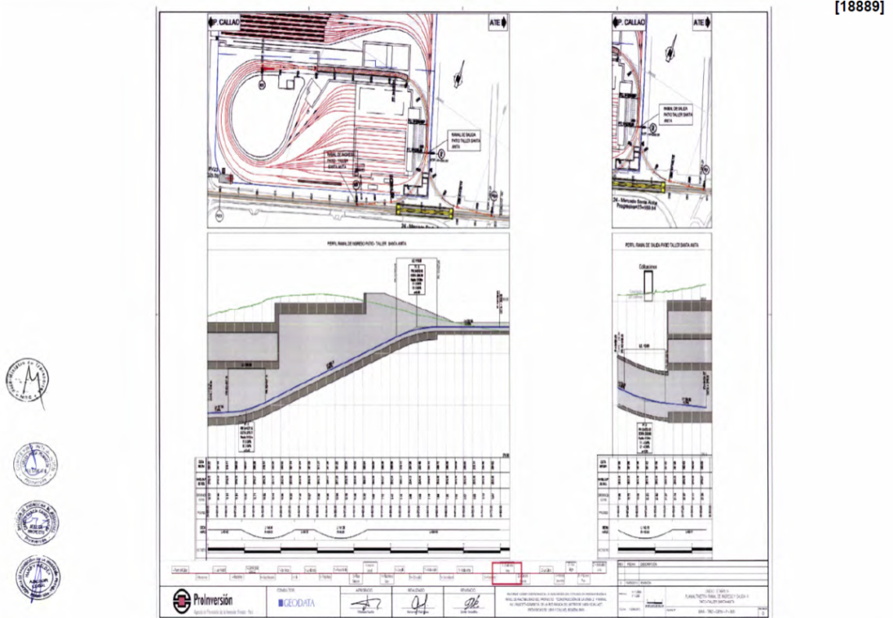

Imagen 03.- Planimetría de ingreso y salida al Patio Taller Santa Anita, identificando la afectación al predio PT-04. Fuente: Contrato de Concesión, Anexo 8, Apéndice 1 – Área de la Concesión de la Primera Etapa A.

Con el monto que se ha determinado a través de la estimación de la valuación comercial se iniciaran las negociaciones con el afectado a fin de proceder con la adquisición del área afectada, de presentarse negativas ante los términos pautados en la negociación se procederá con la propuesta de adquisición mediante la modalidad de servidumbre de paso, para lo cual se dispondrá la valuación correspondiente a esta modalidad de afectación.

Gastos Administrativos y Seguridad de Predios en la Adquisición de Áreas Afectadas

Siendo una necesidad latente el salvaguardar las áreas que se van adquiriendo y liberando de forma progresiva para los fines del Proyecto, es preciso gestionar la contratación de servicios de seguridad que resguarden los predios hasta que se proceda con la entrega formal de los mismos al Consorcio que tiene a su cargo la concesión del Proyecto.

En tal sentido, hasta la fecha se registran los siguientes gastos:

GASTOS EFECTUADO POR CONCEPTO DE SEGURIDAD DE PREDIOS
N° | INFRAESTRUCTURA | CODIGO DEL PREDIO | L  a  d  o | GAstos (S/.) |  | GAstos acumulados (S/.)
 |  |  |  | JUN  (22 Dias) | JUL  (30 dias)
1 | PATIO TALLER SANTA ANITA | PT-03 | Izq. | 11,219.92 | 15,162.04 | 26,381.96
Fuente: Gestiones de Complementación PACRI – CSI AATE.

DEL PROGRAMA DE INDEMNIZACION ASISTIDA

La población objetivo se definirá como resultado del cierre del proceso de las negociaciones que se viene desarrollando con los afectados, considerando como acuerdos los montos fijados en los informes técnicos de tasación donde se determina a valor comercial la compensación por cada predio afectado.

DEL PROGRAMA DE REHABILITACION DE REMANENTES URBANOS

Se prevé atender con este Programa a los siguientes afectados:

Cuadro 18 - AFECTADOS QUE APLICAN AL PROGRAMA
N° | INFRAESTRUCTURA | CODIGO DEL PREDIO | L  a  d  o | CONDICIÓN JURÍDICA DE LA TENENCIA | DISTRITO | OBSERVACION
1 | ESTACION 20 – EVITAMIENTO | TE-222 | Der | Propietario | Ate Vitarte | Los afectados renuncian al pago considerado dentro de las valuaciones comerciales en lo referente a los cercos perimétricos, a fin de que las reposiciones sean ejecutadas por la AATE.
2 |  | TE-224 | Der | Propietario | Ate Vitarte
3 | PV20 | PV20-A2 | Der. | Propietario | Ate Vitarte
Fuente: Gestiones de Complementación PACRI – CSI AATE.

PROGRAMA DE RESTITUCIÓN DE MEDIOS ECONÓMICOS
En base al Marco PACRI y la implementación de los PACRIs consecuentes para la Fase 1A, 1B y 2, un aspecto importante a considerar es las diferentes realidades de los individuos, familias, negocios formales e informales y la diversidad de modalidades de propiedad y tenencia de los predios que serán afectados. Por esta razón, la AATE ha desarrollado diferentes programas que le permita tener la flexibilidad necesaria para poder negociar con los afectados exitosamente, reducir el riesgo de conflictos y litigios legales y poder liberar las áreas en un tiempo adecuado para poder avanzar con la construcción de las obras del Metro. Asimismo, la ejecución del PACRI y sus programas está alineada a las políticas de salvaguardas socio-ambientales de los bancos multilaterales de desarrollo, particularmente el BID, el Banco Mundial y la CAF.
Por esta razón, además de los programas específicos ya creados por AATE, se plantea la necesidad de crear un programa específico de Restitución de Medios Económicos para atender los impactos sociales y económicos asociados al desplazamiento involuntario y desplazamiento económico, lucro cesante y daño emergente de pequeños negocios y ocupantes precarios que se encuentren en la zona de influencia del Proyecto. En este sentido, se considera necesario la aplicación y adaptación de una metodología propuesta en el documento del BID, donde se plantean varios tipologías tenencia, de unidad social y socio-económica y diferentes reconocimientos económicos que le permita a AATE, tener mayor flexibilidad para negociar y compensar por los diferentes tipos de impactos y al mismo tiempo garantice una consistencia metodológica en el tratamiento de las diferentes afectaciones.
En el caso de la Fase 1A, a la fecha se han identificado 12 casos de ocupantes precarios en la zona del Pozo de Ventilación 20 (PV20). Para estos casos y casos similares que se encuentren en la Fase 1B y 2, se aplicará la metodología propuesta a continuación. Para fines del presente PACRI se presentan los aspectos más relevantes de la propuesta metodológica, sin que estos sean limitativos y considerando que la metodología de referencia, se continúe utilizando como guía para la ejecución del PACRI.
POZO DE VENTILACION 20
PLANO N° 01
Plano General del Pozo de Ventilación 20 y Ubicación del Predio Afectado
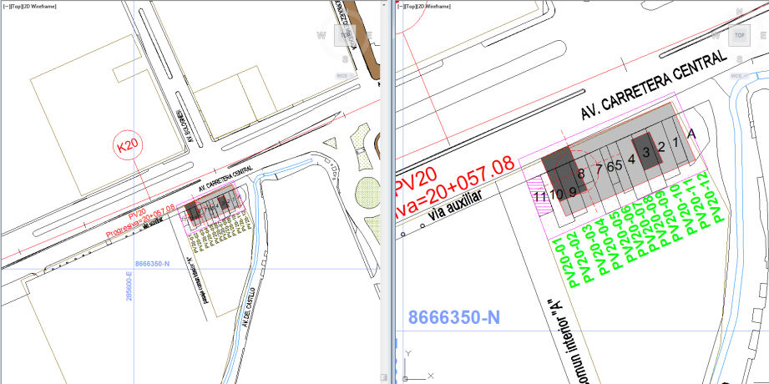

Valoración de Afectaciones:

Las personas afectadas por pérdida de predios según tipo de afectación (total, casi total o parcial) serán indemnizadas por el Estado (AATE). No obstante, es importante reconocer que los hogares desplazados física o económicamente cuyos medios de vida se ven afectados de manera adversa por pérdida de predio deberán, además de ser compensadas, deben beneficiarse de programas para el restablecimiento de sus medios de subsistencia. La valoración se realizará luego de tener el inventario de predios; es decir toda la información necesaria para realizar cálculos exactos (topografía, área, linderos, uso, estado actual, tenencia, etc.) que se presentarán en un expediente técnico del predio.

Es importante para el tema de Valorización que los montos determinados para el terreno, la edificación, las obras complementarias, y otras características a valuar sean estimados a precio de mercado; es decir se tomará como valor base el obtenido de un estudio de mercado inmobiliario de la zona donde está ubicado el predio. Otro aspecto a considerar en la Valorización es el valor del lucro cesante, daño emergente y desplazamiento económico; por ello AATE deberá asesorar, a través de profesionales especializados, a las personas afectadas en la identificación de daños potenciales cuyos valores sumen al valor comercial del predio. Si bien este proceso de identificación desplazamiento económico, de lucro cesante y daño emergente; y otros gastos deberán estar sustentados con documentación, es necesario considerar aspectos de tenencia, residencia y uso del predio que ayude a detectar otras actividades que realizan los ocupantes y que por efecto de la pérdida del predio, tardarán en restablecerlas o en su defecto serán cambiadas o no serán desarrolladas más.

Bajo el Programa de Restitución de Medios Económicos se reconocerán las siguientes formas de unidades sociales y modalidades de tenencia.

Unidades Sociales:

- Unidad social hogar, que se divide en diferentes modalidades de tenencia: propietario, poseedor o posesionario, posesionario precario.
- Unidad social económica, que se divide en diferentes modalidades de tenencia: propietario, poseedor o posesionario, posesionario precario, arrendador o rentista, arrendatario, y sub-arrendatario.
- Unidad social socio-económica: constituida por una unidad social hogar que adicionalmente desarrolla actividad económica.

Diferentes modalidades de tenencia:
Propietarios: Es el titular de derecho real de dominio sobre el bien inmueble;
Poseedor o Posesionario: Es la persona que ocupa un bien mueble o inmueble, respecto al cual se puede verificar la posesión del terreno y/o inmueble pero no necesariamente un título de propiedad;
Posesionario Precario: La posesión precaria es la que se ejerce sin título alguno o cuando el que se tenía ha fenecido.
Arrendador-Rentista: Titular de los derechos del bien o propietario de las mejoras, que entrega el bien para uso y disfrute, percibiendo de ello un ingreso. Corresponde a aquella unidad social económica que percibe un ingreso por la actividad económica consistente en la renta del bien inmueble o predio.
Arrendatario: Persona natural o jurídica con quien el propietario o poseedor del inmueble haya celebrado contrato de arrendamiento escrito o verbal. Es la unidad social a la cual se le ha alquilado la vivienda o negocio o parte de esta por un arrendador.
El subarriendo: es una figura natural o jurídica por la que un arrendatario (inquilino) alquila la vivienda que él tiene arrendada, o parte de esa vivienda, a un tercero; el arrendatario se convierte así en subarrendador o arrendador del nuevo inquilino. En el marco de este PACRI podrán tener los mismos derechos de los Arrendatarios, siempre y cuando sean autorizadas por el promotor del Proyecto.
Diferentes tipos de afectación económica bajo el desplazamiento económico:
Los aspectos a considerar para la valorización del desplazamiento económico, del lucro cesante y el daño emergente deberán incluir, de manera no limitativa.
- Reconocimientos por impacto económico, cuyo propósito es mitigar el impacto de los gastos ocasionados por la venta y adquisición de inmuebles dentro del proceso de reasentamiento. Se plantean los siguientes reconocimientos:
  - Tramites
  - Traslado

- Reconocimientos por restablecimiento de ingreso, dirigido a mitigar el impacto sobre la utilidad y a mantener ingreso por un tiempo determinado. Se consideran los siguientes reconocimientos:
  - Renta
  - Traslado de la actividad productiva

- Reconocimiento por reposición de vivienda, relacionado con el subsidio para vivienda de interés social.
Aspectos Especiales a Considerar bajo el PACRI:
Los reconocimientos económicos reconocidos bajo impactos asociados al desplazamiento económico tienen una vinculación con la estratificación socioeconómica, corresponden a la mitigación de impactos generados por el proceso de desplazamiento involuntario de individuos, familias y negocios formales e informales, particularmente aquellos considerados vulnerables. Sin importar el tipo de tenencia del inmueble / predio, los reconocimientos económicos deben aplicar de acuerdo a las realidades de ocupación encontradas. Los reconocimientos económicos solo aplican para negociaciones voluntarias o bajo aquellos procesos definidos dentro de los diferentes programas desarrollados bajo el PACRI.

Una fórmula de cálculo y reconocimiento de impactos económicos asociados al desplazamiento económico de negocios formales e informales se presenta a continuación:

Cuadro de Elegibilidad
Tipo de Unidad | Reconocimientos Económicos
 | Tramites | Traslado | Reposición de  Vivienda | Renta | Traslado de Actividad Económica
Hogar | x | x | x
Hogar y Negocio | x | x | x | x | x
Rentista-Arrendador | x |  |  | x
Arrendatario y Sub-arrendatario | x | x |  |  | x

Cálculos por tipo de reconocimiento económico:

Tramites: Reconocimiento por los tramites de compra-venta del inmueble-predio y la compra de la vivienda de reposición. Aplica tanto para afectaciones totales como parciales, en los casos de afectación parcial el cálculo se hace respecto al avalúo del área a adquirir.

Traslado: Se plantea para predios o inmuebles con afectación total. En el caso de afectaciones parciales, debe estudiarse la viabilidad para que el área restante pueda desarrollarse como vivienda o que la actividad económica pueda ajustarse al área restante. Aplica para aquellos hogares y negocios que obligatoriamente deben desplazarse temporal o permanentemente.

Reposición de vivienda: El propósito es garantizar una vivienda igual o mejor a la que se esta tiene a la fecha o contribuir para la adquisición de una vivienda de reposición.

Renta: Dirigido a quienes perciben utilidad por esta actividad económica, pretende mantener el ingreso por un periodo predeterminado en base al censo socio-económico y/certificación de ingresos por autoridad o profesionales certificados para el mismo en promedio a los últimos seis meses de actividad. Aplica únicamente para las actividades de renta y la afectación que impide definitivamente continuar con la actividad, sin importar si el inmueble se renta parcial o totalmente. Se plantea para predios o inmuebles con afectación total. En el caso de afectaciones parciales, debe estudiarse la viabilidad para que la actividad económica pueda continuar. El cálculo para el reconocimiento de la renta se hace en base al censo socio-económico y se recomienda entre 3 y 6 meses de renta percibidas. El cálculo toma en cuenta los casos de que tengan menor utilidad o que representen mayor vulnerabilidad ante la falta del ingreso.

Traslado de Actividad Económica: Reconocimiento es aportar un valor para mitigar el impacto del traslado de la actividad económica y mantener por un plazo la actividad estimada o los ingresos y/o utilidades percibidas por la actividad económica en base al censo socio-económico y/certificación de ingresos por autoridad o profesionales certificados para el mismo en promedio a los últimos seis meses de actividad. Aplica para aquellos casos de pequeños negocios formales e informales vulnerables y no para el caso de almacenes de franquicia o de cadenas, bancos u oficinas profesionales. El cálculo toma en cuenta los casos de que tengan menor utilidad o que representen mayor vulnerabilidad ante el traslado y se recomienda un reconocimiento entre 3 y 6 meses de ganancias y utilidades.

DEL PROGRAMA DE ATENCION TEMPRANA PARA LA MITIGACION DE IMPACTOS – PATMI

- Se brindó la atención en la Oficina de Información y Consulta en particular a los afectados del Tramo Priorizado 1A, siendo el ámbito de intervención los distritos de Ate y Santa Anita, donde se realizó en todo momento desde su apertura, las actividades de comunicación externa, incrementando y contemplando no solo visitas para información o consulta sino también espacios de presentaciones visuales del Proyecto que refuercen la información. Esta actividad se realizó conforme se tuvo las herramientas necesarias, en ese sentido se elaboró un paquete de diseño editorial (presentaciones multimedia, tríptico, banners, entre otros) así como distintivos de ubicación como Oficina de Información y Consulta Línea 2 – AATE con los que se contó a la fecha.
- De forma diaria se hicieron actividades de difusión en la zona priorizada, logrando antes del evento informativo en la Municipalidad de Ate-Vitarte, que la población y su gobernación local posea conocimiento de la existencia de una Oficina descentralizada por parte de la AATE para atender y asistir de forma informativa a la población y responder a las consultas del caso, referido todo al Proyecto de la Línea 2 del Metro de Lima y Callao, identificando en este procedimiento los grupos de interés priorizados por la Institución.
- En ese sentido se organizó y desarrolló el evento informativo acerca del Metro de Lima y Callao y la Línea 2, por parte de la AATE, con Asociaciones y Asentamientos Humanos del distrito de Ate Vitarte en coordinación con la Municipalidad del distrito y llevado a cabo el día 23 de Mayo en el auditorio del Centro Cultural de la Municipalidad, con la asistencia del Alcalde de la Municipalidad, Óscar Benavides Majino, y 150 personas pertenecientes a 31 Asociaciones y AAHH que junto con otras más conforman las 6 zonas del distrito.
- Se dio inicio a las actividades del PACEE (Proyecto de Atención y Consultas Específicas Externas) para con las instituciones educativas de la zona de Ate Vitarte, donde a la fecha se han identificado 148 instituciones a intervenir. En ese sentido sobre el Nivel de conocimiento antes de los eventos informativos sólo el 5% de los participantes tenían un Excelente conocimiento del Metro, mientras un 16% tenían un Buen conocimiento. Luego de concluidos los eventos realizados se obtuvo que el 37% de los participantes alcanzó un Excelente conocimiento del Metro, mientras el 60% alcanzo un Buen conocimiento.
- El Proyecto ha realizado un total de 21 eventos informativos llegando a informar y sensibilizar de manera directa a más de 665 participantes, situación que podrá tener un efecto multiplicador con sus familias, llegando a informar de manera indirecta a más de 1995 personas, dado que de este universo a través de la Oficina de información se integra y complementa la información temprana sobre el proyecto Línea 2 del Metro de Lima. Sin embargo ante cambios laborales se paralizó los avances y otras programaciones.
- Así mismo como parte de las actividades de comunicación externa, se contó con el trabajo del mismo criterio informativo del PACEE para con los Centro de Educación Básica Especial -CEBES, se identificó en la zona según Plan de trabajo (En Ate Vitarte – Santa Anita – El Agustino) 3 CEBES con la discapacidad de retardo mental.
- Se trabajó en el diseño del material gráfico-informativo necesario, elaborándose dos tipos de presentaciones, tanto para los niños como para los docentes a cargo (presentación multimedia, diapositivas, información, audio y video). Finalmente se trabajó en el CEBE La Inmaculada, los dos eventos que correspondían realizar, dado que las demás actividades no se llegaron a concretar, quedándose en estado de coordinación previa.
- Finalmente se realizó una reunión de coordinación con la Municipalidad del distrito de Ate, dado que con el objetivo no solo de desarrollar las actividades contempladas en el programa, pasa también por lograr tener presencia en la zona y generar cooperación por parte del gobierno local, en este caso si bien es cierto para con organizaciones, asociaciones y AAHH en la zona, pero con la idea y misión de que esta cooperación sea a toda área, tanto social y técnica-legal. El contacto se hizo y desarrolla a la fecha con la Gerencia de Desarrollo Social en su área de Participación Ciudadana, donde dado a los avances y acercamiento se logró la Identificación de las 6 zonas que conforman el distrito y en las cuales se encuentran organizadas en varios grupos la población:

ZONAS IDENTIFICADAS PARA LA INTERVENCIÓN DEL PATMI
ZONAS IDENTIFICADAS
Zona 01 | Valdiviezo – Sicuani – Salamanca
Zona 02 | 27 de abril – Mayorazgo.
Zona 03 | Los Ángeles – Virgen del Carmen.
Zona 04 | San Roque – San Gregorio – Amauta.
Zona 05 | Santa Clara – Gloria – San Juan
Zona 06 | Huaycán - Horacio - Pariachi
Fuente: Gestiones de Complementación PACRI – CSI AATE.

DEL PROGRAMA DE REASENTAMIENTO INVOLUNTARIO

Se programaron actividades de mudanza para los 12 ocupantes precarios, que se encuentran ubicados en el PV 20 del Tramo Priorizado (Etapa 1A), para los cuales se ha asignado el siguiente presupuesto:

PRESUPUESTO ESTIMADO EN MUDANZAS
CODIGO | POSESIONARIO | COSTO (S/.)
PV20-01 | Posesionario 1A | 1,000.00
 | Posesionario 1B
PV20-02 | Posesionario 2 | 1,000.00
PV20-03 | Posesionario 3 | 1,000.00
PV20-04 | Posesionario 4 | 1,000.00
PV20-05 | Posesionario 5 | 1,000.00
PV20-06 | Posesionario 6 | 1,000.00
PV20-07 | Posesionario 7 | 1,000.00
PV20-08 | Posesionario 8 | 1,000.00
PV20-09 | Posesionario 9A | 1,000.00
 | Posesionario 9B
PV20-10 | Posesionario 10A | 1,000.00
 | Posesionario 10B
PV20-11 | Posesionario 11A | 1,000.00
 | Posesionario 11B
PV20-12 | Posesionario 12 | 1,000.00
TOTAL |  | 12,000.00
Fuente: Gestiones de Complementación PACRI – CSI AATE.

COORDINACION Y ARREGLOS INTERINSTITUCIONALES

En el marco de la implementación del PACRI del EIA sd, de la Línea 2, se establecieron reuniones de coordinación interinstitucional, tanto para la generación de la información física y legal de los predios, concluyéndose a través de Convenios de Cooperación Interinstitucional, como en el caso de COFOPRI para la elaboración de los expedientes técnicos individuales que contiene la información física y legal de los predios afectados, RENIEC para la verificación de la identidad y condición civil de cada afectado y la DNC para los Informes Técnicos de Tasación de los predios afectados (Convenios Específicos para las Tasaciones de Predios), donde se viene gestionando a través de Proyectos de Convenios con la SUNARP para la verificación de las condiciones de titularidad de los propietarios de los predios afectados y las diferentes Municipalidades distritales, a fin de facilitar la implementación de los Módulos de Atención y Consultas del Proyecto a lo largo del área de influencia del Proyecto, así como con las instituciones públicas que se vieron afectadas en el Tramo Priorizado 1A, a través de Resoluciones de Adjudicación de Bienes del Estado: SUNAT, Municipalidad de Lima y el Ministerio de Agricultura (Patio Taller Santa Anita).

Por otro lado, se vienen desarrollando acciones de coordinación con los Programas de Asistencia Social, de los diferentes Sectores del Estado, a fin de implementar el Programa de Inclusión y Asistencia a las poblaciones vulnerables del PACRI, de acuerdo a la tipología de los afectados. Estos Programas son:

- Seguro Integral de Salud SIS, Programa Taita Wasi para la atención del Adulto Mayor, del Ministerio de Salud,
- Programa Nacional de Asistencia Solidaria - Pensión 65 del Ministerio de Desarrollo e Inclusión Social - MIDIS,
- Programa de atención de las persona con discapacidad del Ministerio de la Mujer y Poblaciones Vulnerables - MMPV,
- Dirección de Tutoría y Orientación del Educando – DITOE, el Programa Nacional de Becas PRONABEC, Beca 18 del Ministerio de Educación,
- Programa Nacional de empleo Juvenil – JOVENES A LA OBRA, Programa Nacional para la promoción de oportunidades laborales – VAMOS PERU, del Ministerio de Trabajo y Promoción del Empleo que facilita el acceso de los jóvenes al mercado laboral formal a través de capacitación laboral, asistencia técnica para el emprendimiento e intermediación laboral
- Entre otros.

En tal sentido, para viabilizar la atención e inclusión de los afectados por el proyecto se considera incorporar los siguientes programas al PACRI, en función a la tipología, las condiciones de la población afectada y sus necesidades.

- Programa 1: Regularización de la Tenencia de la tierra o el saneamiento de la propiedad y/o el reconocimiento de la posesión, los casos más frecuentes son: predios con propietarios ausentes o “no habidos”, predios precarios, predios con inmatriculaciones, en litigio, con sucesiones intestadas, predios con gravámenes, con tracto por transferencia, etc.

- Programa 2: Adquisición de Áreas

Aplicación de la Ley N° 27628 la cual facilita la ejecución de obras públicas viales y las normas vigentes sobre la materia que posibilitan que el Estado adquiera directamente de los propietarios los predios que requiere el proyecto, mediante el pago del valor tasado por la Dirección Nacional de la Construcción – DNC, del Ministerio de Vivienda, Construcción y Saneamiento.
Aplicación de la Ley N° 30025, que facilita la adquisición, expropiación y posesión de bienes inmuebles para obras de infraestructura y declara de necesidad pública la adquisición o expropiación de bienes inmuebles afectados para la ejecución de diversas obras de infraestructura, cuyo objetivo es la transferencia forzosa del derecho de propiedad de particulares a favor del Estado.

- Programa 3: Programa de Indemnización Asistida cuyo objetivo es que la indemnización que se paga a personas desplazadas por obras públicas sea utilizada de manera óptima, en el caso concreto, los que apliquen a este programa renunciaran expresamente a cualquier otro programa, garantizando condiciones de vidas similares o mejores a las que tenían previamente.

- Programa 4: Programa de Inscripción y Registro, El principal objetivo de este programa es la inscripción registral del área adquirida a favor del Estado, para ello se debe de considerar lo contemplado en la legislación vigente a la fecha de su implementación, la misma que se dará al termino del Programa Adquisición de Áreas, con la firma de las minutas y escrituras públicas de transferencia de propiedad con la respectiva cancelación de los gastos por los trámites municipales, registrales y notariales respectivos en los casos que corresponda.

- Programa 5: Rehabilitación de Remanentes Urbanos dirigida a casos de afectaciones parciales de predios urbanos con área remanente factible, es decir, área que permita la permanencia de las familias que ocupan los predios o la continuidad del uso económico del predio.

- Programa 6: Programa de Apoyo para la Generación de Ingresos, donde la población objetivo son los jefes de hogar a ser reubicados por causa del proyecto y que están desempleados o tienen bajos ingresos. Se evaluará la pertinencia de dar la preferencia a mujeres, en el caso de jefas de hogar. En este sentido, se prevé la necesidad de implementar este Programa a fin de contribuir con la sostenibilidad del Proyecto, donde el equilibrio de los componentes ambientales, económicos y sociales de todo el entorno al área de influencia del proyecto, contribuyan en la generación de emprendimientos locales, favoreciendo así a la mejora de la calidad de vida de las poblaciones que se verán afectadas y beneficiadas en el mediano y largo plazo por el proyecto.

- Programa 7: Programa de Inclusión y atención de personas en condición de vulnerabilidad social, a fin de brindar el acompañamiento y asistencia social a la población objeto de desplazamiento por el reasentamiento y/o afectación total o parcial en el restablecimiento de las redes sociales que conforman su comunidad y sus condiciones sociales: familia, salud, educación, vivienda capacidad productiva, la generación de ingresos económicos, la reubicación y recuperación económica y el restablecimiento de las condiciones socio económicas y culturales atendiendo oportunamente situaciones críticas que puedan presentarse, antes, durante y el después del proceso de adaptación a su nuevo entorno social.

- Programa 8: Programa de Reasentamiento Involuntario, en el que se elaborará el calendario de traslado permanente y/o temporal, estrategias y asistencia; medidas de transición a corto plazo en cuanto al mantenimiento, organización de la comunidad, atención de salud, asistencia de autoconstrucción, etc.

- Programa 9: Programa de Atención Temprana para la Mitigación de Impactos – PATMI, el cual se constituye en canal de comunicación del Plan de Compensación y Reasentamiento Involuntario (PACRI), con la población afectada, donde se recoge las estrategias, recursos, objetivos y acciones de comunicación institucional para ámbitos de trabajo tanto internos como externos, que se propone realizar la Autoridad Autónoma del Sistema Eléctrico de Transporte Masivo de Lima y Callao – AATE, a través de las oficinas de comunicaciones que se creen a lo largo de la ejecución de las obras para el desarrollo de la Red Básica del Metro de Lima y Callao. En consecuencia el PATMI, tendrá como objetivo comunicar a la población del área de influencia del proyecto sobre la Red Básica del Metro de Lima y Callao, informando sobre las actividades previstas para el avance de las obras, el procedimiento de implementación del PACRI y los beneficios que trae consigo el Metro de Lima, con el propósito de sensibilizar, fomentando la participación activa de la población e instituciones privadas, públicas, así como otros sectores del estado, respecto al proceso de liberación de las áreas, la data requerida y a la cultura Metro, así mismo reduciendo la desinformación que pueda generar algún tipo de conflicto que afecte el avance de lo dispuesto por el PACRI.

- Programa 10: Programa de Implementación del PACRI, tiene por finalidad acompañar el desarrollo de las acciones del PACRI y realizar las evaluaciones y correcciones pertinentes para garantizar los resultados esperados; en ese sentido su propósito es el de asegurar el cumplimiento de los objetivos del PACRI en los plazos y los presupuestos establecidos. Este programa acompañará en forma permanente las acciones del PACRI a fin de evaluar rigurosamente los resultados, de modo que se pueda hacer correcciones pertinentes en tiempo real.
Tiene dos grandes propósitos: asegurar el cumplimiento de los objetivos generales del presente estudio, así como verificar y constatar la evolución de las condiciones sociales y económicas la población que ha sido compensada.

- Programa 11: Programa de Contingencias, permitirá establecer los lineamientos para evitar retrasos y sobre costos que puedan interferir con el normal desarrollo de las obras del proyecto. Los principales eventos identificados y para los cuales se implementara el presente programa de acuerdo a su procedencia son:
Por impactos legales y sociales no previstos en la implementación del PACRI: de una clasificación y en una cantidad mayor que los contabilizados en el estudio de origen, debido a cambios durante el proceso de liberación de áreas requeridas por el Proyecto, y que demanden una compensación adicional.

RELACIONAMIENTO COMUNITARIO, CONSULTAS Y PARTICIPACIÓN CIUDADANA
Antes y durante el proceso de notificación de los afectados y la verificación de la información del censo socioeconómico, se desarrollaron actividades de relacionamiento comunitario, absolviendo dudas y carencias de información, así como facilitando y sensibilizando con información por parte del equipo social de la AATE a la población que se verá afectada por el Proyecto, estas acciones permitieron realizar eventos de participación para exponer y atender demandas de información respecto al Proyecto: Impactos, afectaciones, medidas de mitigación y compensación, plazos entre otras, estas se dieron en diferentes zonas de afectación, las cuales pasamos a detallar:

- Se organizó y desarrolló el evento informativo acerca del Metro de Lima y Callao y la Línea 2, por parte de la AATE, con Asociaciones y Asentamientos Humanos del distrito de Ate Vitarte en coordinación con la Municipalidad del distrito, llevado a cabo el día 23 de Mayo en el auditorio del Centro Cultural de la Municipalidad, con la asistencia del Alcalde de la Municipalidad, Óscar Benavides Majino, y 150 personas pertenecientes a 31 Asociaciones y AAHH que junto con otras más conforman las 6 zonas del distrito.
- Se dio inicio a las actividades del PACEE (Proyecto de Atención y Consultas Específicas Externas) para con las instituciones educativas de la zona de Ate Vitarte, donde a la fecha se han identificado 148 instituciones a intervenir. En ese sentido sobre el Nivel de conocimiento antes de los eventos informativos sólo el 5% de los participantes tenían un Excelente conocimiento del Metro, mientras un 16% tenían un Buen conocimiento. Luego de concluidos los eventos realizados se obtuvo que el 37% de los participantes alcanzó un Excelente conocimiento del Metro, mientras el 60% alcanzo un Buen conocimiento.

Asimismo se realizaron acciones de coordinación con los Programas de Asistencia Social, de los diferentes Sectores del Estado, a fin de implementar el Programa de Inclusión y Asistencia a las poblaciones vulnerables del PACRI, de acuerdo a la tipología de los afectados. Estos Programas del Estado son:

- Seguro Integral de Salud SIS, Programa Taita Wasi para la atención del Adulto Mayor, del Ministerio de Salud,
- Programa Nacional de Asistencia Solidaria - Pensión 65 del Ministerio de Desarrollo e Inclusión Social - MIDIS,
- Programa de atención de las persona con discapacidad del Ministerio de la Mujer y Poblaciones Vulnerables - MMPV,
- Dirección de Tutoría y Orientación del Educando – DITOE, el Programa Nacional de Becas PRONABEC, Beca 18 del Ministerio de Educación,
- Programa Nacional de empleo Juvenil – JOVENES A LA OBRA, Programa Nacional para la promoción de oportunidades laborales – VAMOS PERU, del Ministerio de Trabajo y Promoción del Empleo que facilita el acceso de los jóvenes al mercado laboral formal a través de capacitación laboral, asistencia técnica para el emprendimiento e intermediación laboral
- Entre otros.

En tal sentido, para viabilizar la atención e inclusión de los afectados por el proyecto se considera incorporar los siguientes programas al PACRI, en función a la tipología, las condiciones de la población afectada y sus necesidades.

MECANISMOS DE ATENCIÓN DE QUEJAS Y RECLAMOS DE LOS AFECTADOS

Se tiene programado la suscripción de Convenios Marco de Cooperación Interinstitucional con las Municipalidades distritales del área de influencia del proyecto, a fin de aperturar los Módulos de atención, información y consulta para la población en general sobre el proyecto. Asimismo se viene canalizando individualmente de acuerdo al predio afectado, la carencia de información sobre el proceso de requerimiento de las áreas para el proyecto.

CONCLUSIONES Y RECOMENDACIONES

- De los 384 afectados identificados por el EIA Sd Aprobado a Nivel de factibilidad a la fecha y luego de las primeras acciones de complementación se cuenta 376 afectados. Cabe hacer mención de los motivos que generaron la variación y la cifra actual de afectados, responde a la incorporación de (02) afectados a los que les corresponde la titularidad de las áreas afectadas por el PV20, así como a las desafectaciones efectuadas en el Patio Taller Bocanegra.

- Del trabajo de gabinete realizado por equipo PACRI – CSI AATE se estima que las afectaciones prediales se incrementaran en un 10% sobre la cifra del estudio original debido a las independizaciones que reflejan las búsquedas catastrales y por defectos en la identificación de las mismas por parte del Consultor del EIA Sd.

- El EIA Sd Aprobado a Nivel de Factibilidad no ha considerado las afectaciones económicas que sufrirían las personas naturales o jurídicas con negocios, comercios e industrias ubicados en las inmediaciones de las estaciones, pozos de ventilación y obras complementarias durante el proceso de ejecución de obra.

- La propuesta inicial del PACRI propone (07) programas, los cuales demandan un monto total de S/. 1, 490, 089,754.71, que para fines del presente informe ha sido redistribuido en (02) fases y (12) programas, que a su vez contemplan proyectos y actividades que se irán adecuando a las necesidades de la implementación y complementación del PACRI.

- La implementación de los programas, proyectos y actividades complementarios propuestos en el Informe de la primera actualización del PACRI del EIA sd Línea 2 – Tramo Priorizado (Etapa 1A), permitirán mitigar los impactos generados por el proceso de liberación de las áreas afectadas, requeridas para el proyecto, considerando la tipología de los predios identificados, durante la aplicación de las fichas socioeconómicas a cargo de la Consultora que elaboró el EIA sd del Proyecto.

- Se desarrollarán actividades de asistencia técnica en gestión de negocios para los conglomerados comerciales identificados en las galerías afectadas en la Estación 28 de Julio y la Estación Javier Prado, así como los comercios que se encuentren en condición ambulatoria en los accesos y colindantes a los predios identificados como afectados.

- El programa de inclusión de personas en condición de vulnerabilidad social, permitirá la atención de las familias identificadas en los predios que de acuerdo a la tipología se consideran viviendas, permitiendo el abordaje de cada caso que requiere el soporte de una asistencia social, a fin de derivarlos a los programas sociales que el Estado brinda, en los diferentes sectores de atención social.

- En lo referente al Tramo Priorizado (Etapa 1A) más del 50% de áreas afectadas corresponden a predios públicos (pistas, veredas, en general vía publica), sobre los cuales en su mayoría están ubicados los accesos y las salidas de las estaciones. Cabe precisar, que hasta el momento el Consorcio a cargo de la Concesión del Proyecto no ha aceptado la entrega de estos predios antes mencionados debido a la presencia de interferencias (servicios públicos) que en ellas se registran.

- Se debe tener en cuenta que las acciones que involucran la implementación y complementación del PACRI contemplan el superar las deficiencias que se advierten en el EIA Sd en lo referente al tema de afectaciones prediales y la consecuente liberación de áreas. En tal sentido, la cobertura de estos pasivos demandará la incrementación de los tiempos y costos que impactaran directamente a la ejecución del Proyecto.

Lima, Noviembre del 2014

La población afectada por el proyecto reciba una justa compensación y las soluciones adecuadas a la situación generada por el desarrollo de la vía proyectada.
Marco de Política de Reasentamiento Involuntario – Anexo VI. Fondo de Adaptación: Aumento de la resiliencia y mejora del manejo sustentable de la tierra en el sudoeste de la provincia de Buenos Aires. Abril 2012.
Las Ejecuciones coactivas, son actos de la administración pública en virtud del cual y al amparo de las prerrogativas otorgadas por las leyes de sus materias específicas; por el cual están facultadas de imponer su voluntad a los administrados o ciudadanos, independientemente de la voluntad de éstos, lo que se denomina el Jus Imperium, todo ello sobre la base del interés público. A fin de realizar las cobranzas de las deudas tributarias o compeler a los administrados a una ejecución forzada de una obligación legal que se niegan a realizar.
Se evaluará, luego de los resultados topográficos, si el área remanente es utilizable o en su defecto se deberá contemplar indemnizar por todo el predio.
El valor comercial es el que se obtiene por la compra – venta de un bien en la fecha de valuación, en consideración a las compras ventas de bienes similares y a las características del bien valuado.
En la sección 10.7.5, en las Definiciones normativas se describen los conceptos de “lucro cesante y Daño emergente”
DIRECTRICES PARA EL CALCULO DE RECONOCIMIENTO ECONÓMICOS EN PROCESOS DE ADQUISICIÓN PREDIAL Y REASENTAMIENTOS, SEGÚN EL MARCO DE POLÍTICO DEL BANCO MUNDIAL, DID Y CAF PARA LOS SITM Y SETP, Agosto de 2005.
Se evaluará, luego de los resultados topográficos, si el área remanente es utilizable o en su defecto se deberá contemplar indemnizar por todo el predio.
El valor comercial es el que se obtiene por la compra – venta de un bien en la fecha de valuación, en consideración a las compras ventas de bienes similares y a las características del bien valuado.
En la sección 10.7.5, en las Definiciones normativas se describen los conceptos de “lucro cesante y Daño emergente”

